  http://WWW.CABARE.NET © | Windows 2012 R2 WSUS 3.0 Sp2  - sys 28 – cours -
M.B.S.A. - Windows Server Update Services WSUS 3.0 Sp2 - Windows 2012 R2 Server -
Michel Cabaré – Ver 3.1 – Juin 2015-

WSUS 3.0 SP2
Serveur de Mises à Jours et Windows 2012 R2

Michel Cabaré – Ver 3.1 – juin 2015 www.cabare.net ©

table des matiÈres

MBSA 4
Hardware Compatibility List : 4
Qu‘ est-ce qu’un Service Pack : 5
Patches: 6
Centre de profil Microsoft : 7
MBSA 2.2 : successeur à venir : 8
MBSA 7 Xp & analyse distante: 9
MBSACLI 7 Xp invite de commande: 10
Installer manuellement patches récupérés 11
Migration SUS – WSUS ? 13
Avantage et inconvénients : 13
Ligne de conduite : 13
WSUS - DC et Domaine : 13
Serveur WSUS 14
Qu'est-ce que WSUS – Windows Software Update Service : 14
WSUS 3.0 Sp2 : 15
Pré-requis installation WSUS 3 sur 2012 : 15
Client Windows Update : 15
Pare-feu - WSUS 16
Préparation Serveur 2012 17
Objectif Nom d'hôte: 17
Adressage IP : 18
Rôle WSUS sur 2012 19
Ajout Rôle WSUS et Fonctionnalités: 19
Console WSUS 26
Accès à WSUS et post installation: 26
Assistant Configuration WSUS: 27
console administration WSUS: 27
Paramétrages Manuels: 27
Paramétrage de base - WSUS 28
Options WSUS : 28
Source WSUS : 28
Produits - Types de MAJ : 28
Langues et stockage MAJ: 29
Planification: 30
Synchronisation manuelle 30
Durée de la synchronisation WSUS 31
Synchronisation WSUS-WSUS 32
Synchroniser WSUS sur un autre WSUS: 32
MAJ & Approbation 33
Options d’approbation : 33
Création de Règle : 34
Visualiser les Mises à Jours : 35
Vues pré-définies et personalisées : 36
Approbation manuelle : 38
Diriger les Ordinateurs 39
Diriger un ordinateur vers WSUS : 39
Diriger un ordinateur Par GPEDIT.MSC hors d’un Domaine : 40
Diriger un ordinateur Par GPO dans un Domaine AD : 42
Spécifier l'emplacement intranet du service de mise à jour 42
Configuration du service maj automatique 43
Trois options complémentaires Replanification – Boot - Fréquence 44
Exemple de GPO d’ordinateur dans un Domaine AD : 45
Groupement d’Ordinateurs 46
Groupe Tous les ordinateurs – Ordinateurs non affectés 46
Groupes d’Ordinateurs – déplacements 47
Approbation des MAJ sur des groupes 48
Vérifier Application des MAJ 50
Délai synchro client sur serveur WSUS: 50
Depuis le Serveur WSUS : 50
Service wuauserv : 50
Journal WindowsUpdate.log : 51
wuauclt.exe /detecnow : 51
Client XP– utilitaire WSUS Diag : 52
Base de registre client – derniere connexion: 52
Base de Registre : information des clés: 53
Windows Update 55
Aspect par défaut : 55
Compléments WSUS 56
Grouper les Ordinateur par UO : 56
Nettoyer WSUS : 58
Notifications : 58
Report Viewer 2008 Redistributable et framework 3.0 sous 2012 R2: 58
WSUSutil. exe : changer le stockage des MAJ : 60
DISM - Migration licence Eval en Definitive : 61
Déterminer le n° de port de WSUS : 62
Déplacer un WSUS sur un autre : 63
Ressources 65
Sites Web source d'Informations importantes : 65
Newsletter Microsoft : 66
MAJ pour WIndows 10 67
Patch KB 3095113 pour WSUS : 67
Catégories disponibles Wndows 10 : 67

MBSA

Hardware Compatibility List :
Dans Windows 8 (mais depuis NT) , les applications ne peuvent accéder directement au matériel car c'est lui qui contrôle directement l'intégralité du HARD, c'est pour cette raison que Windows 8 à priori ne supporte aucun driver non certifié, et qu'il peut être important de vérifier avant toute installation que tout le matériel ( y compris les cartes vidéo, cartes réseau, lecteur de CD-ROM, disques ...) soit référencé dans la HCL
Désormais les listes Windows 8 et Windows RT sont disponibles
http://www.microsoft.com/fr-fr/windows/compatibility/win8/CompatCenter/Home
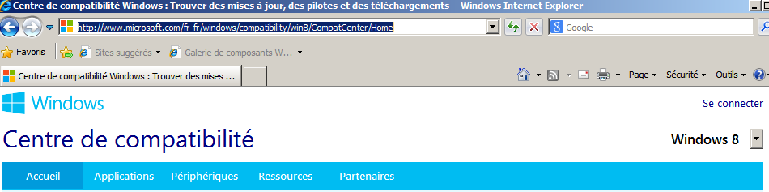
Lorsque l’on fait une recherche, on peut obtenir

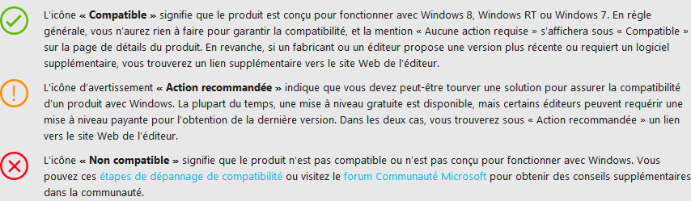
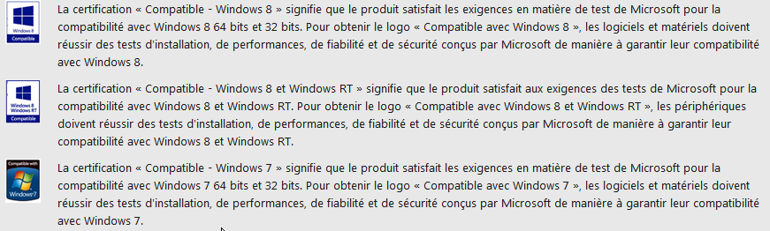
Beaucoup de matériels restent simplement « compatible » et non pas certifiés…

Qu‘ est-ce qu’un Service Pack :
Dans un premier temps on installe Windows mais il faut ensuite impérativement appliquer le service pack existant faute de quoi le fonctionnement correct peut être gravement compromis
IL NE S'AGIT PAS DE CORRECTION MINEURES, MAIS SOUVENT D'IMPERATIF FONCTIONNELS !
Petit résumé :
2000 livré 02/2000 5.00.build 2195 SP4 final juin 2003
XP livré 09/2001 5.10.build 2600 SP3 final mai 2008
Vista livré 01/2007 6.00.build 6000 SP2 final mai 2009
Seven livré 07/2009 6.10.build 7600 SP1 mars 2011 build 7601
8 livré 10/2012 6.20.build 9200 SP1 à venir
On peut vérifier quel service pack est correct, effectuer une recherche sur internet avec « Service Pack Windows » et par exemple on trouve

Ce qui donne
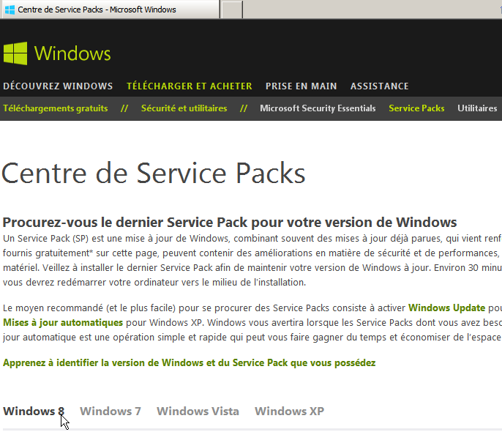

N.B : Si on ne peut plus faire de « slimstream », on pourra télécharger une version incorporant directement le Service Pack.

Patches:
Si on peut raisonnablement installer les services packs au fur et à mesure de leur sortie (environ tous les 6-10 mois), cela n'empêche pas la sortie d'autres "patches" ou type de mises à jour :
- les Hot Fixes : qui sont des correctifs très spécifiques accessibles uniquement après traitement d'un incident auprès du support technique.
- les Patches : qui sont des correctifs ponctuels de bug ou de défaillance aillant fait l'objet d'un patch particulier et isolé uniquement pour ce problème

Il est possible d'être informé un peu à l'avance de la sortie des Mises à jours et patches via une lettre d'information via le centre http://www.microsoft.com/france/core/newsletters.aspx

Un identifiant passeport microsoft peut être nécessaire…
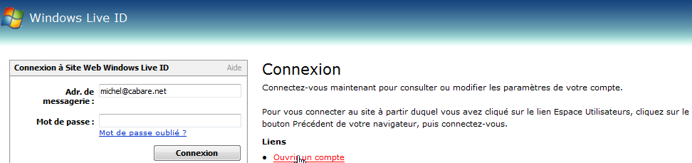
Puis on gère ses inscriptions…
2 lettres sont particulièrement intéressantes :
Technet
Alertes de Sécurité

Donnant ensuite la possibilité de s’inscrire
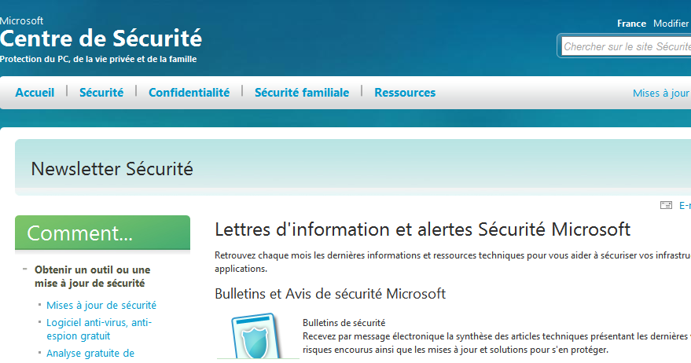

Centre de profil Microsoft :
Une autre manière d’accéder à l’information est de se créer un profil Microsoft, donnant ensuite la possibilité de s’inscrire globalement sur des newsletter. On fait une recherche avec « profil microsoft » et on peut se logguer avec un compte Passeport Microsoft – Microsoft Live

Dans les inscriptions, on demande ensuite Technet et Notification Sécurité.
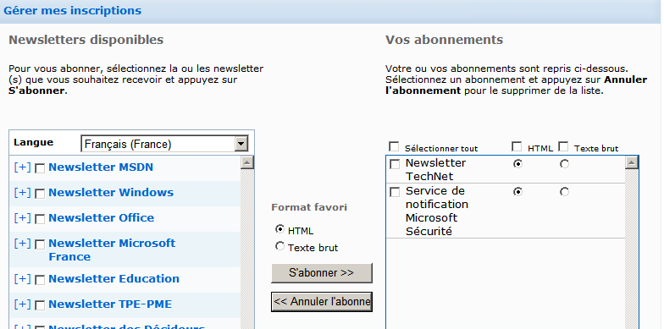

MBSA 2.2 : successeur à venir :
Actuellement aucune version de MBSA (2.2 dernière release) ne supporte pleinement Windows 8. Et aucune mise a jours n’est prévue. Il semble cependant que l’utilisation « locale » de MBSA, soit tolérée
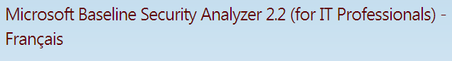

Il faut donc exécuter ce fichier…
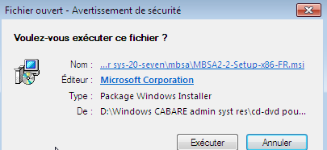
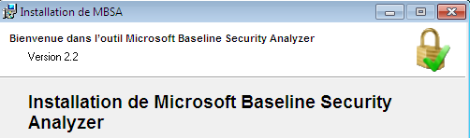

La version 2.2 de MBSA comprend une interface graphique

qui peut effectuer l'analyse locale de systèmes Windows SEVEN (8?) et XP
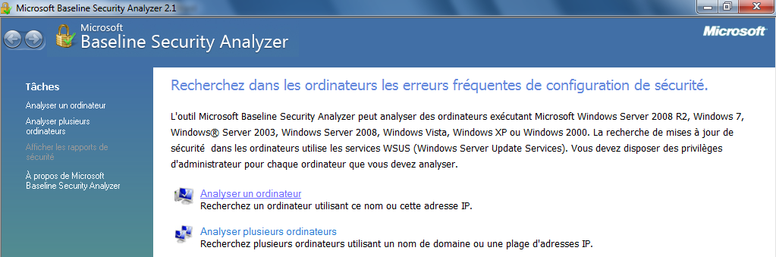
Peu de réglages sont indispensables à ce niveau, on décoche IIS et SQL et on demande de Rechercher les mises à jour de Sécurité…
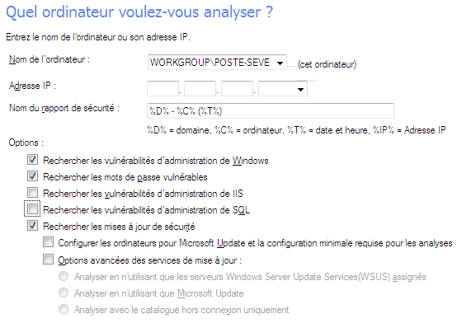
Après téléchargement (cela peut être long) d'une base de signature depuis le site de microsoft, Une analyse est rendue
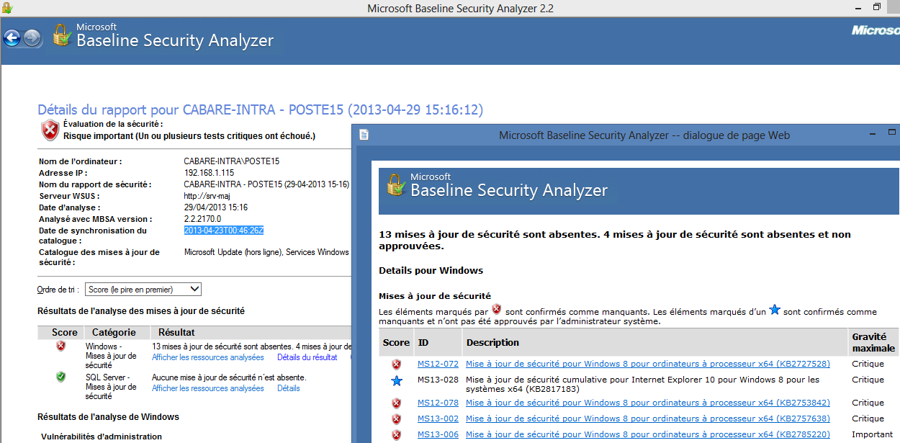
Un résultat est donné avec des indications sur les actions éventuelles

MBSA 7 Xp & analyse distante:
l'analyse peut être faite à distance si on installe sur les postes un Windows Update Agent,
)
Cela suppose dans la manière la plus simple, que :
  - Le compte utilisé soit administrateur sur les 2 postes utilisé
  - Le pare-feu soit désactivé
  - Les partages fichiers/imprimantes soient autorisés dans le profil réseau
  - Le service Registre à distance soit démarré

MBSACLI 7 Xp invite de commande:
La version 2.1 de MBSA comprend aussi une interface de ligne de commande disponible via la commande mbsacli depuis le dossier dans lequel MBSA est installé
En général %programmes%\ Microsoft Baseline Analiser 2\
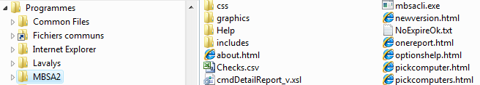
Il faut y ouvrir une invite de commande pour lancer ensuite
Mbsacli
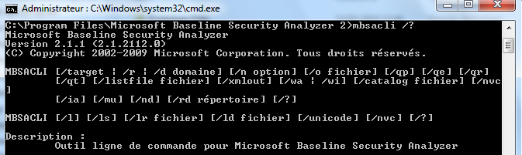
NB : pour ouvrir une invite de commande on peut utiliser SHIFT + Clic Droit / Ouvrir une fenêtre de commande ici
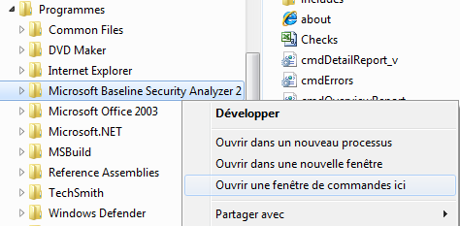
Une aide en ligne substantielle se trouve soit dans le fichier mbsahelp.html du dossier HELP, soit en demandant l'aide en invite graphique
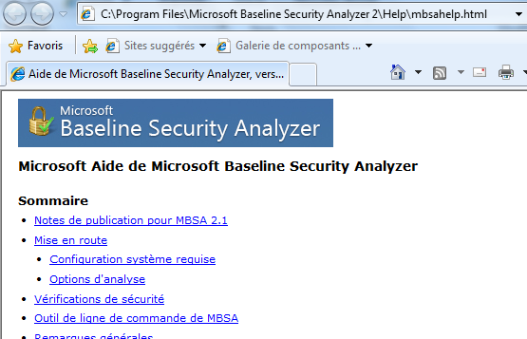
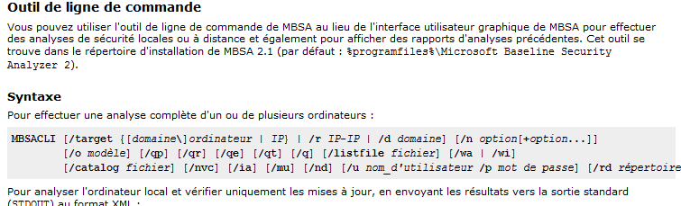

Installer manuellement patches récupérés
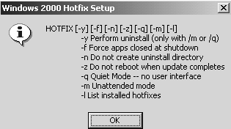
Après récupération des patches chez microsoft, il faut les installer et les appliquer
L'installation de ces patches dispose de paramètres d'appels, et on peut lancer l'installation par une commande du genre
Patch.exe –m -z.
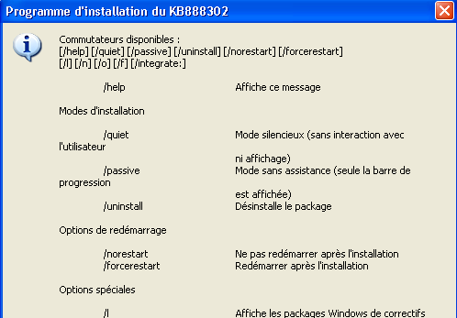
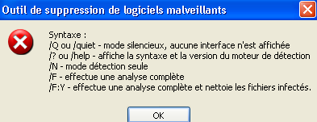
Mais si on veut en appliquer plusieurs à la fois, se pose le problème du non-reboot systématique….
A cet effet il faut alors utiliser un utilitaire spécifique permettant de "chainer" les installations de maj dans le but d'éviter qu'elles ne s'écrasent mutuellement. En effet, comme certaines modifications de la base de registre ne peuvent être effectuées que lors d'un boot, si un patche doit modifier cette base, et que on utilise l'appel –z, le prochaine patche peut lire une configuration erronée de la machine ….

Qchain.exe est un utilitaire livré par Microsoft, et à lancer en ligne de commande après avoir lancé les divers correctifs à appliquer :….
Par exemple si on veut appliquer ces correctifs :
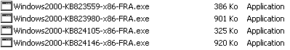
alors on ferait :
Windows2000-kb823559-x86-FRA.exe –m –z

Windows2000-kb823980-x86-FRA.exe –m –z
Windows2000-kb824105-x86-FRA.exe –m –z
Windows2000-kb824146-x86-FRA.exe –m –z
Qchain.exe

N.B: Modifications depuis Windows SP1…après décembre 2002
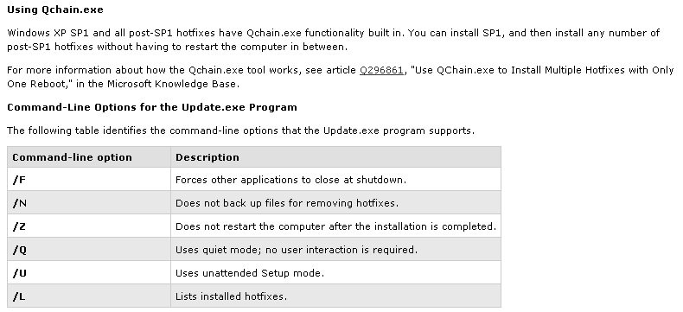

Migration SUS – WSUS ?

Avantage et inconvénients :
Il est erroné de parler de mise à jour du serveur SUS en WSUS…en effet la seule chose que l’on peut éventuellement récupérer ce sont les téléchargement de sécurité.

- SUS et WSUS sont parfaitement incompatibles, au sens ou aucune migration ou réplication de données ne peut être envisagée de l’un à l’autre.

- Mais SUS et WSUS sont parfaitement compatibles au sens ou ils peuvent tourner sur la même machine et cohabiter le temps de la migration …

Ligne de conduite :
Pour simplifier et en même temps tester la parfaite fonctionnalité de WSUS, on ne traitera ici que de la logique d’installation complète WSUS…
Le temps de récupérations des mises à jours n’est pas si long par rapport au temps de …. Maîtrise de la solution WSUS.

WSUS - DC et Domaine :
WSUS 3.0 ne nécessite pas obligatoirement de notion de Domaine... étant une machine "exposée" (vu son accès web fréquent) cela peut rassurer un certain nombre de gens au vu de la sécurité !
Cela ne veut pas dire qu'il ne peut pas être utilisé par toutes la machines d'un domaine, et que les clients soient donc administrables/paramétrables via GPO... cel veut juste dire que la sécurité de ce serveur n'est pas primordiale en tant que membre du domaine.
Si WSUS 3.0 peut "techniquement" s’installer sur un DC cela n'est absolument pas conseillé par microsoft... (IIS sur un DC...)

Serveur WSUS

Qu'est-ce que WSUS – Windows Software Update Service :
Les services WSUS (Window Server Update Services), ont pour rôle de consulter Windows Update régulièrement (via des planifications par exemple), et de télécharger des mises à jour.
Ces mises à jour sont ensuite stockées en interne et sont disponibles pour tous les serveurs et clients Windows du réseau (Windows 2000 SP4, Windows XP Professional , SEVEN, 8... 2003, 2008, 2008R2, 2012...).
Les machines ne devront pas sortir du réseau interne donc pour effectuer les mises à jour ! Seul le serveur WSUS est relié à Windows Update.
Il suffit de configurer les clients de son réseau pour planifier leurs connexions vers le(s) serveur(s) WSUS afin d'effectuer les mises à jour. Cette configuration peut être effectuée en utilisant une GPO si son intégration fait partie d'un domaine, ou par Stratégie Locale via GPEDIT.

L'intérêt principal des services WSUS est:
- de pouvoir tester une mise à jour sur un nombre restreint de machines, puis de publier ces mises à jour si les tests se sont déroulés correctement sur les machines concernées.
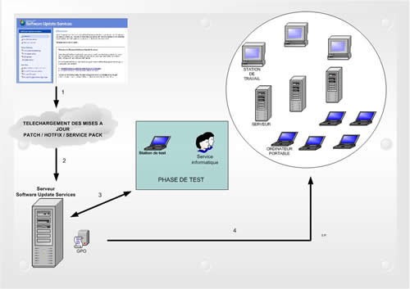
- D'avoir une remontée d'informations sur la bonne mise a jours ou des déploiements sur les clients...
- De limiter le traffic réseau "externe", puisque à part le serveur WSUS toutes les machines travaillent en local.

WSUS 3.0 Sp2 :
La version d’origine de WSUSSetup.exe faisait environ 120 Meg. La dernière version de WSUS est dénommée WSUS 3.0 SP2 et représente 84 Mo environ…:
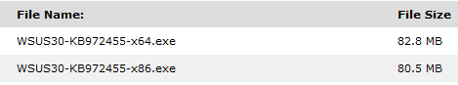
Elle est disponible nativement sous 2012R2 et 2008R2, et sous 2008 SP2 ou 2008 avec le correctif KB940518...

Pré-requis installation WSUS 3 sur 2012 :
Si WSUS est désormais un Rôle de 2012, ou 2008R2, il faut comprendre que son installation amène de fait d'autres composants logiciels, et ces composants ne sont pas anodins en terme de sécurité:
- Microsoft Internet Information Services (IIS) 6.0. + ASP + objet COM+ qui sera dédié a cet usage
- Microsoft .NET Framework 4.5
- Background Intelligent Transfer Service(BITS) 2.0 kb842773
- Un logiciel de base de données : WSUS inclut le logiciel de base de données Windows SQL Server™ 2000 Desktop Engine (WMSDE).
- Et de manière optionnelle Microsoft Report Viewer 2008)

En place disponible il faut
- 6 GB de libre mini (mais en fait 150-300 Giga conseillé) sur une partition système (NTFS) pour le stockage des MAJ. (prévoir la possibilité d'étendre cette zone sans trop de difficulté.)
- 2-4 GB de libre sur une partition système (NTFS) pour la BD

N.B: WSUS 3.0 ne nécessite pas obligatoirement de notion de Domaine, mais ne doit jamais s’installer sur un DC.
N.B: pour avoir la pleine utilisation de « outils de reporting » de WSUS 3.0 SP2 il faut aussi installer le Report Viewer 2008 Redistributable

Client Windows Update :
il est peut être nécessaire de télécharger le client pour les poste du réseaux. Uniquement pour des clients Windows 2000 SP2, et Windows XP Pro
N.B: à partir de Windows 2000 SP3 ou Windows XP Pro SP1 le client est intégré
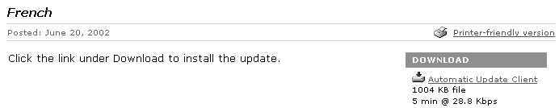

Pare-feu - WSUS
WSUS est configuré pour utiliser Microsoft Update comme emplacement de récupération des mises à jour. Si un pare-feu est placé entre WSUS et Internet, il peut être nécessaire de le configurer Le serveur WSUS utilise :
  - le port 80 http pour le protocole TCP
  - le port 443 https pour le protocole TCP
Si vous ne voulez pas que ces ports et ces protocoles soient ouverts à toutes les adresses, vous pouvez restreindre l'accès aux domaines suivants :
http://windowsupdate.microsoft.com http://*.windowsupdate.microsoft.com https://*.windowsupdate.microsoft.com http://*.update.microsoft.com
https://*.update.microsoft.com http://*.windowsupdate.com
http://download.windowsupdate.com http://download.microsoft.com
http://*.download.windowsupdate.com http://wustat.windows.com
http://ntservicepack.microsoft.com
ils sont vérifiables par la KB 885819 de microsoft

Préparation Serveur 2012

Objectif Nom d'hôte:
Notre serveur WSUS devra être joignable par toute notre communauté de machines (c'est bien l'objectif),
- qu'il soit positionné à l'intérieur ou à l'extérieur d'un domaine...
- que ce soit depuis une machine faisant partie ou non du domaine...

On comprend donc bien l'importance de son nom qui devra être inscrit à terme comme la seule référence possible depuis les clients Windows update...
Dans le Gestionnaire de Serveur
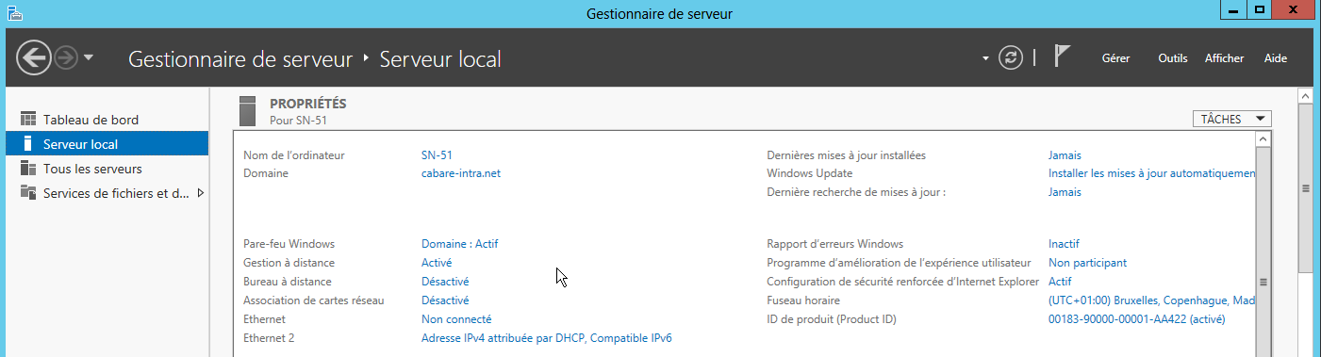
on demande Nom de l'Ordinateur
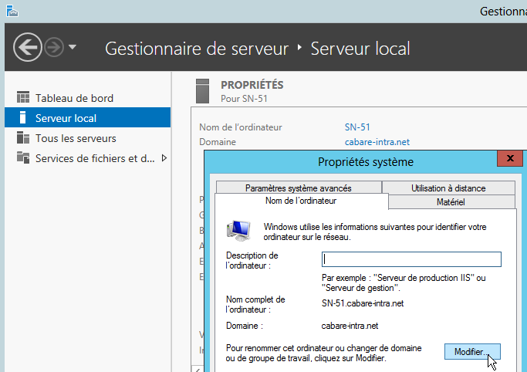 Modifier
par exemple SN-WSUS en Workgroup
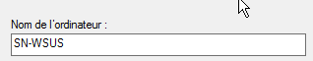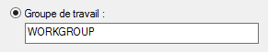

Si notre Serveur est en Workgroup, bien s'assurer avant le redémarrage de connaitre le mot de passe gde l'administrateur local. On peut y accéder depuis le Gestionnaire de Serveur via Outils/Gestion de l'ordinateur
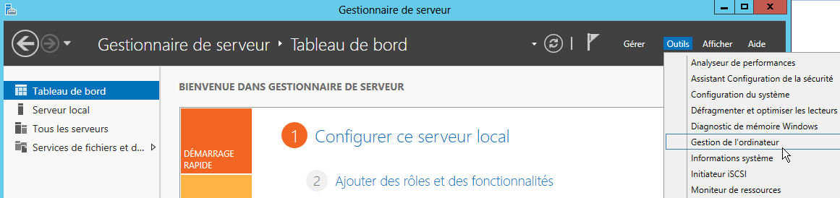
et là dans Utilisateurs et groupes locaux
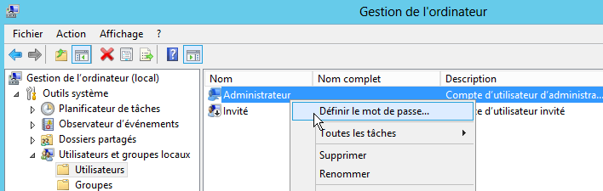

Adressage IP :
Notre serveur WSUS devra être joignable facilement il serait bon de lui donner une adresse IP fixe.
Via le Centre Réseau et partage, puis Modifier les paramètres de la Carte
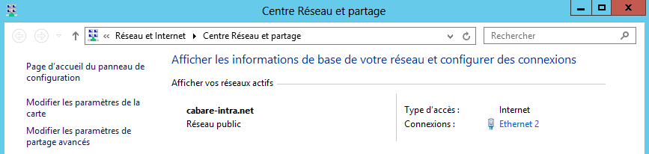
avec par exemple
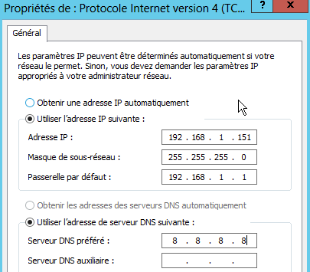
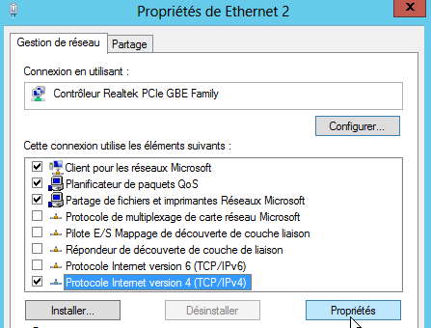

Rôle WSUS sur 2012

Ajout Rôle WSUS et Fonctionnalités:
Sur le Gestionnaire de Serveur, via Gérer / Ajouter des rôles et fonctionnalités
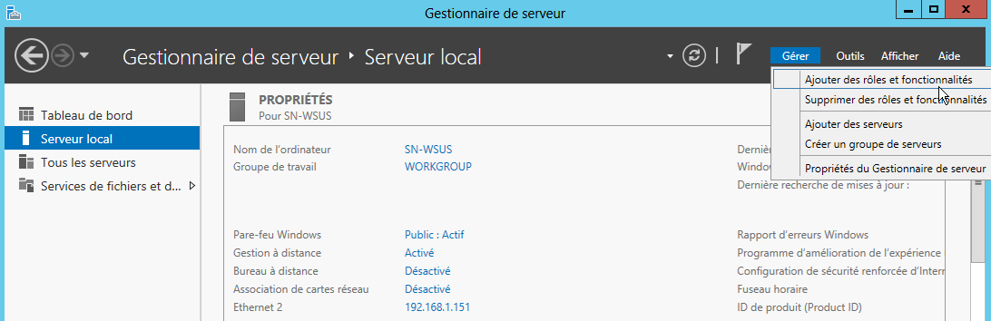L'assistant se déclenche avec quelques mises en garde
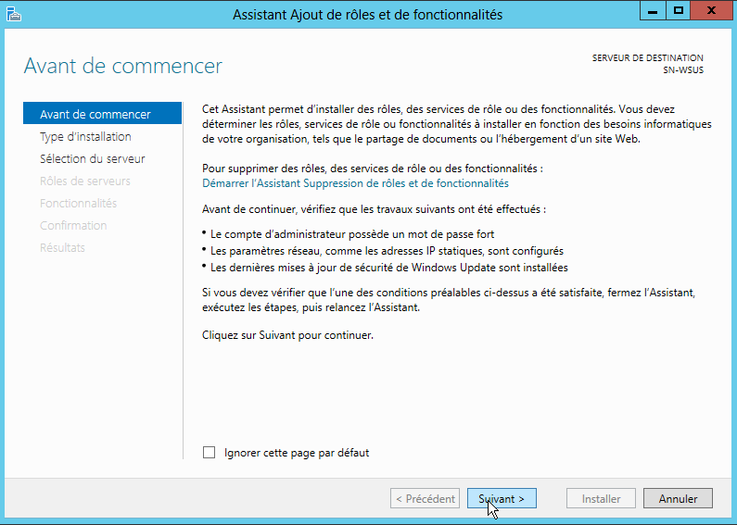
puis on demande un ajout de rôle
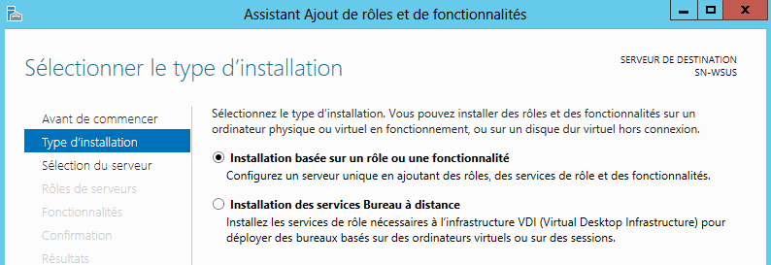
on choisit notre serveur dans la liste
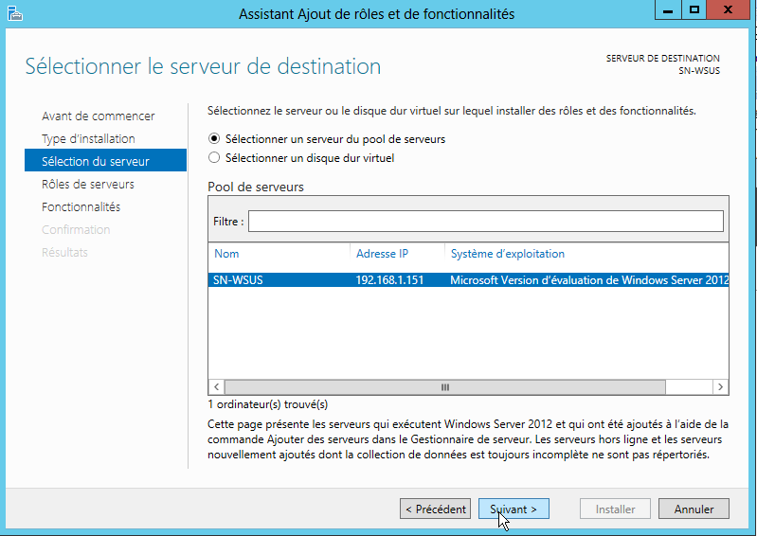
on précise le rôle Services WSUS
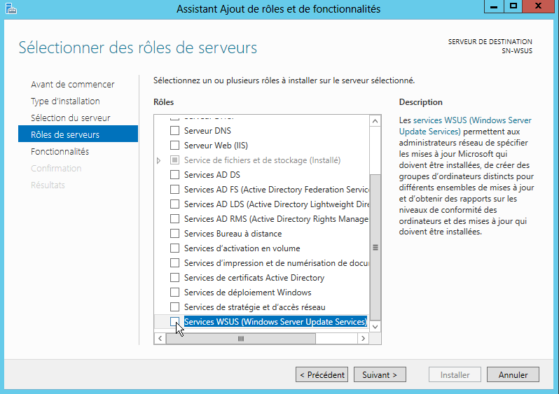
automatiquement les fonctionnalités nécessaires sont ajoutées si besoin, donc
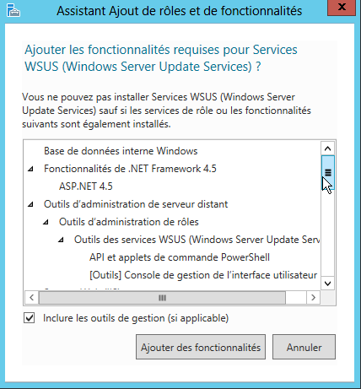
pour les principales, il s'agit de
Framework.net 4.5
Outils d'administration WSUS
IIS avec fonctions ASP
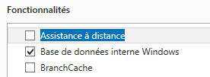
Puis une version light de SQL Serveur est installée nommée WID pour Windows Internat Database
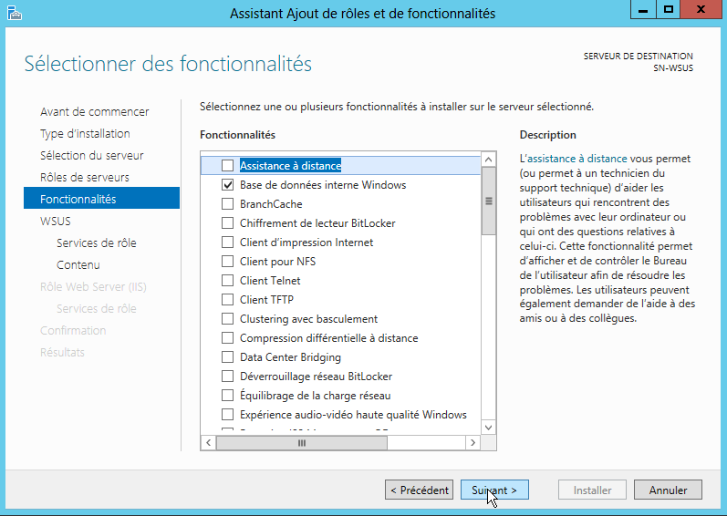

on a une confirmation et un "enchaînement sur la paramétrage de WSUS
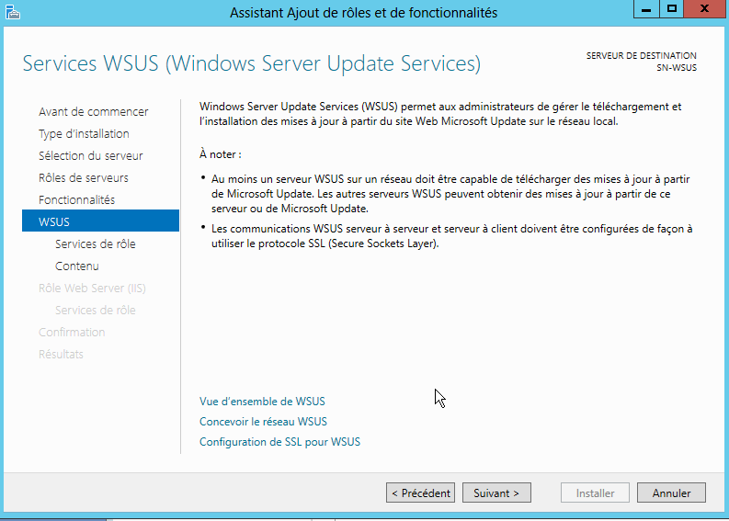
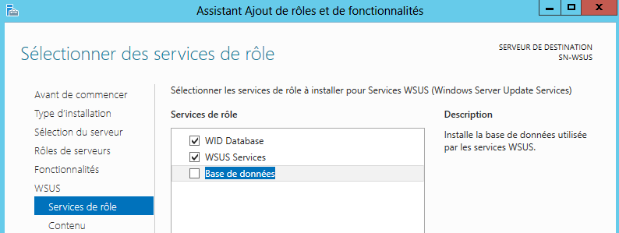
ici on peut utiliser une base SQL, à la place de notre WID (non conseillé)

Pour le stockage des Mises à Jour, il faut un lecteur autre que le lecteur système, en NTFS et de 40-60 Giga libre...
 N.B: cet espace peut varier considérablement.

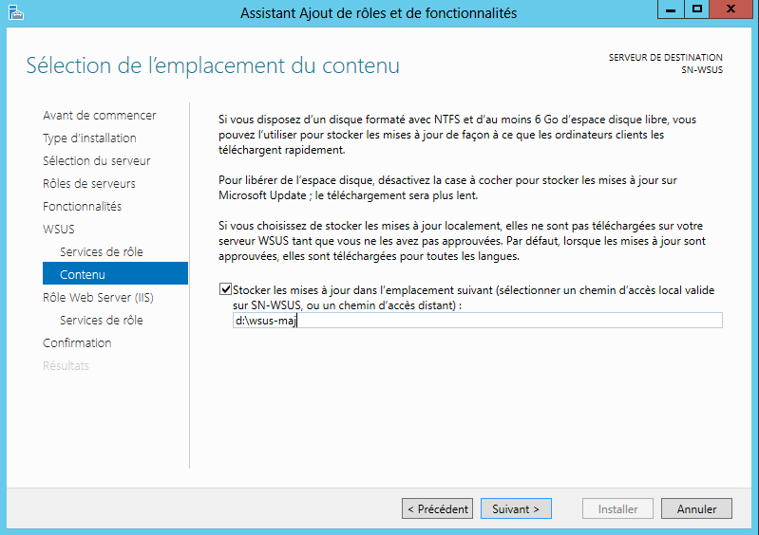
Il faut indiquer le dossier de stockage des maj…
on nous informe que IIS va être installé
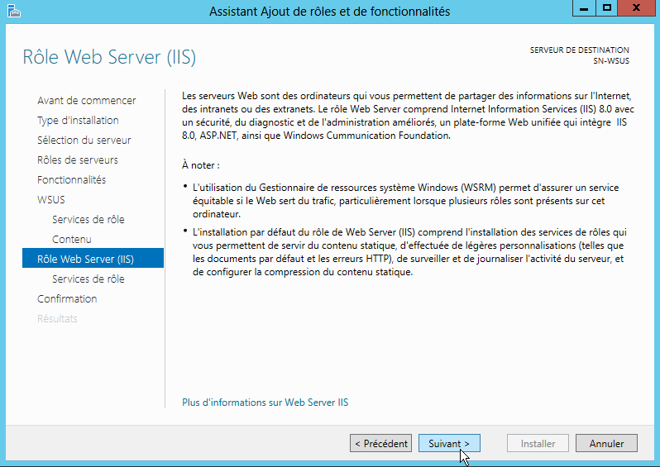
avec toutes les fonctionnalités spécifiques et nécessaires pour WSUS
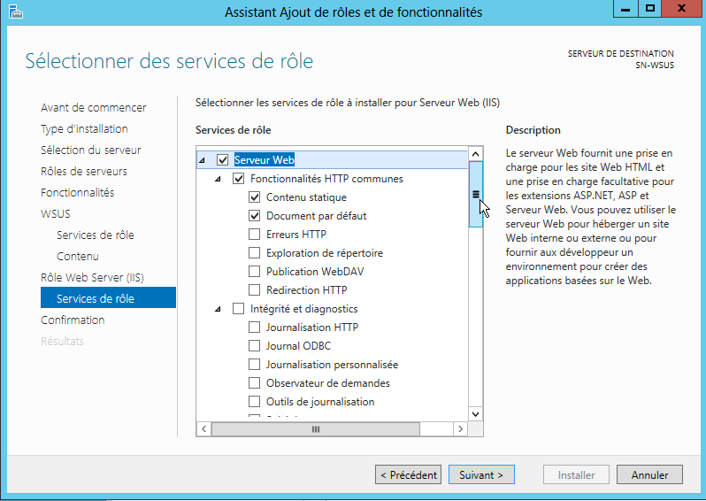
une dernière confirmation
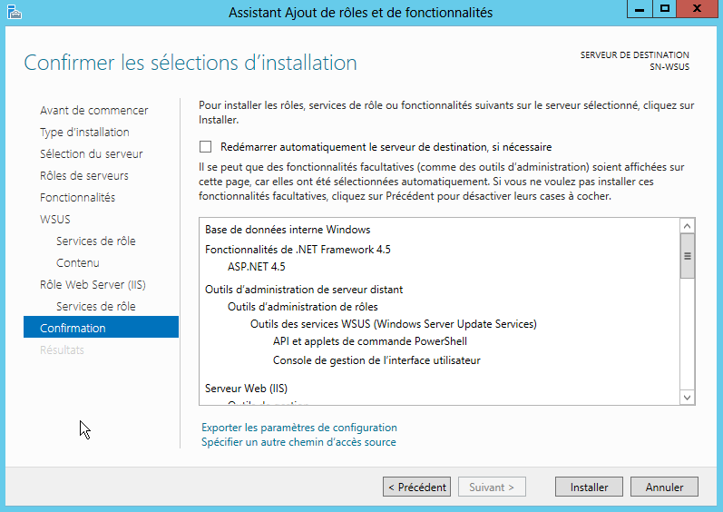
on demande Installer
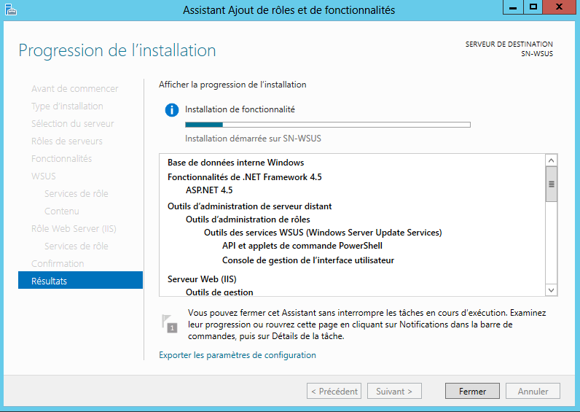

Lorsque l'installation sera terminée, on en sera informé depuis le Gestionnaire de Serveur par une notification
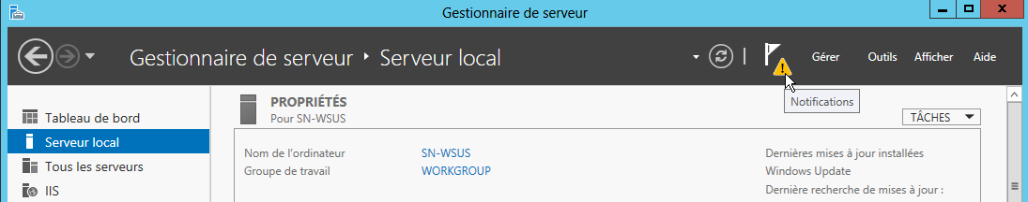
donnant
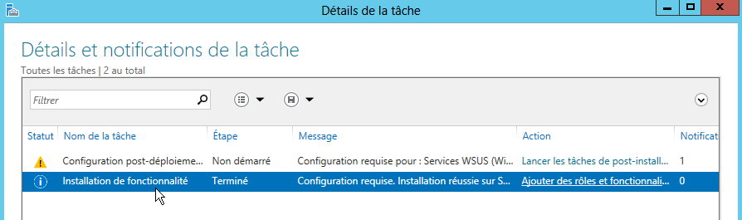
on re-démarre...
une notification nous informe que il faut maintenant configurer notre serveur WSUS
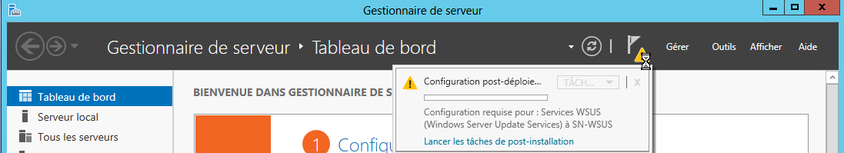

Console WSUS

Accès à WSUS et post installation:
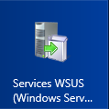
Pour accéder à WSUS 3.0 depuis l'Accueil on à une icône,

depuis le gestionnaire de Serveur
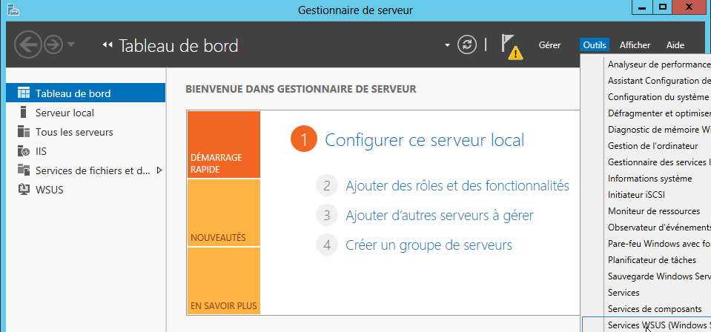
le Rôle WSUS apparaît, on peut aussi demander Outils / Services WSUS
on peut via panneau de configuration
Outils d’administration /Microsoft Windows Server Update Services
La première exécution déclenche une tâche
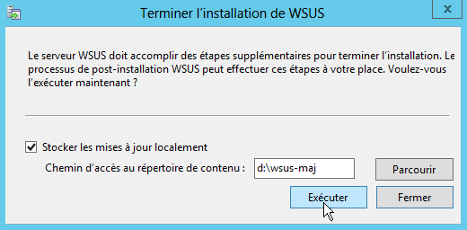
Il faut vérifier / indiquer le dossier de stockage des maj…
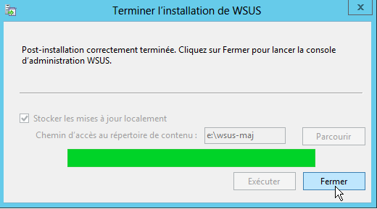
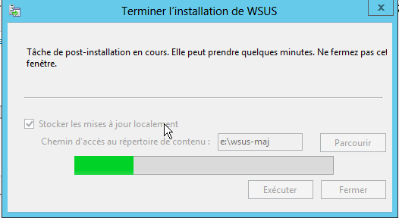

Assistant Configuration WSUS:
Un assistant se déclenche, que l'on va "annuler, car il est important de savoir re-paramétrer à tous moments notre Serveur WSUS

console administration WSUS:
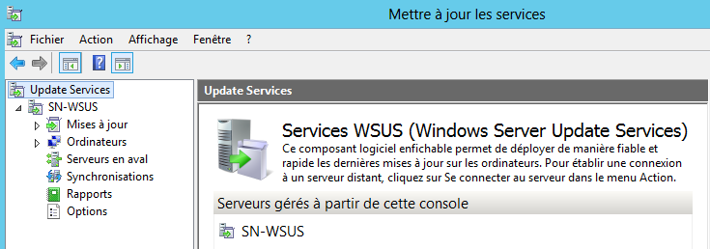
En se plaçant sur le Serveur (ici SN-WSUS)
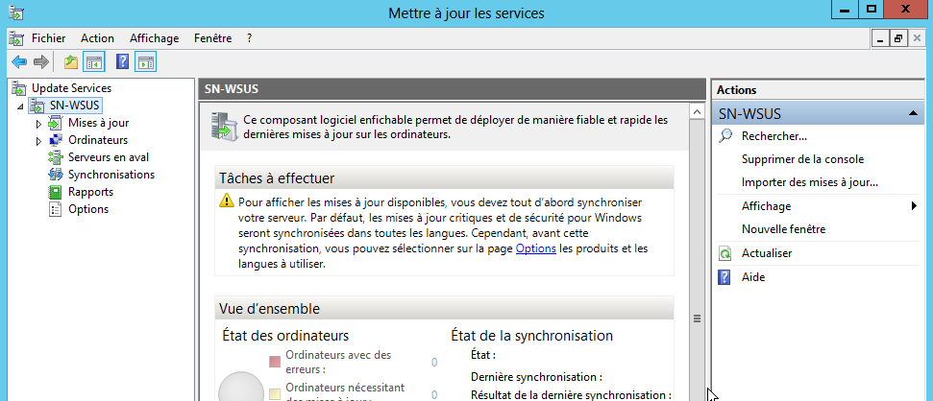
On a un petit tableau de bords complet…

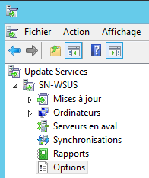
Paramétrages Manuels:
on peut dérouler un assistant...
via Options / Assistant de configuration du serveur WSUS

ou mieux gérer les étapes manuellement...
- Source de synchronisation WSUS

Paramétrage de base - WSUS

Options WSUS :
Les paramètres de synchronisation du serveur WSUS se trouvent tous dans Options
Si par défaut, WSUS est configuré pour télécharger les mises à jour critiques et de sécurité de tous les produits Microsoft dans toutes les langues sur le site Windows update de Microsoft…
il vaut aller chercher les réglages dans les différentes sections...

Source WSUS :
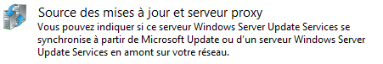
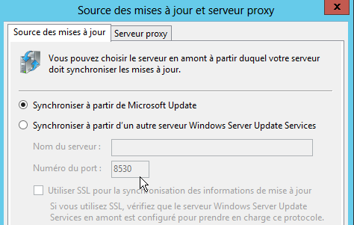
Depuis Windows Update (ou un autre Wsus)
Depuis Windows Update (ou un autre Wsus)

Produits - Types de MAJ :

De quel type OS et quel Type de Mises à jour... cette liste évoluera avec les MAJ de WSUS lui-même !
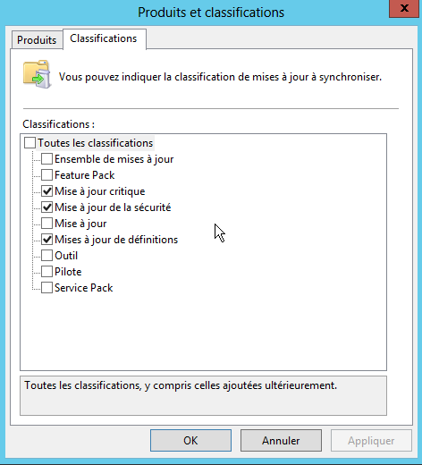
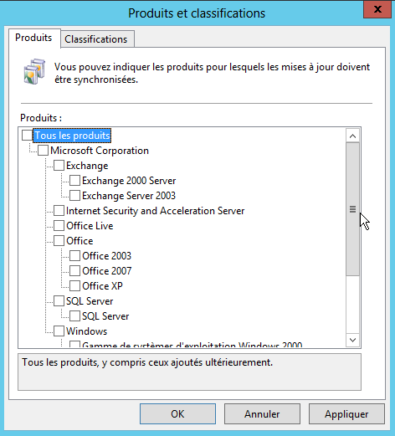
Que Windows Xp MAJ de Sécurité Critiques
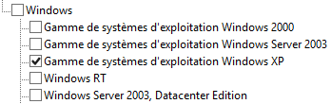

Langues et stockage MAJ:
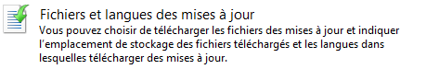
il est préférable de stocker localement sur le serveur immédiatement les MAJ avec l'options déploiement rapide
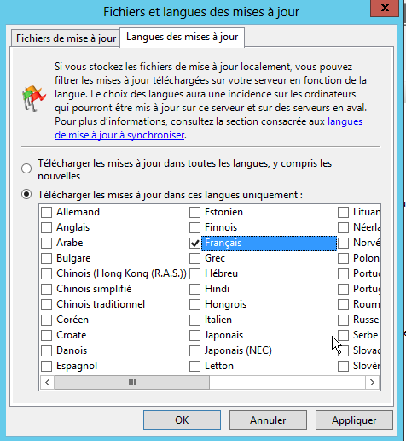
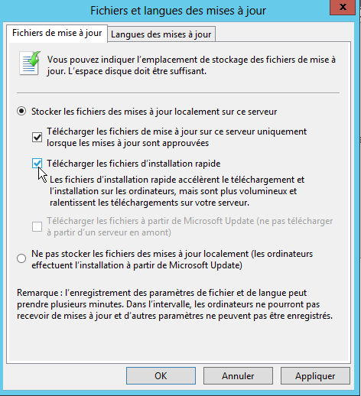
pour les langues que le minimum...mais
N.B: penser que l'anglais peut être nécessaire pour quelques produits...

Planification:
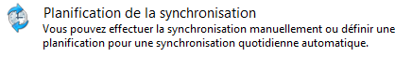
on demande un synchro quotidienne aux heures creuses...
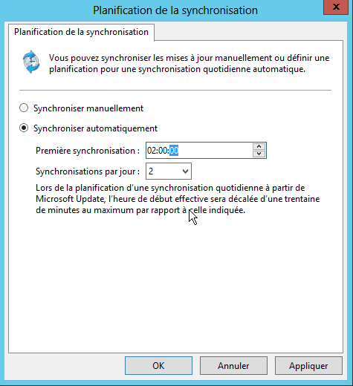
maxi de 1 à 3 fois par jours, cela permet de récupérer des re-publications en cas de problèmes
(même si cela devient de plus en plus rare)

Synchronisation manuelle
indépendamment de la planification, on peut demander à tout moment une synchronisation... depuis le Serveur WSUS de Synchroniser maintenant
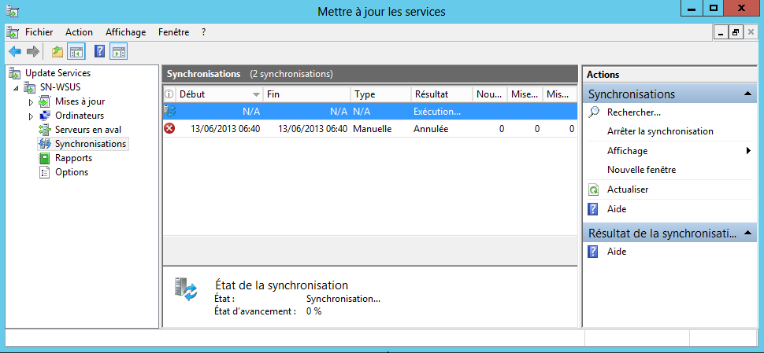et voilà...
il faut bien quelques minutes avant que le % ne change...
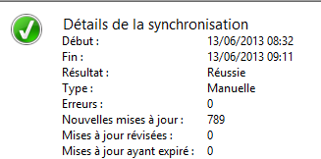
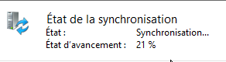

Durée de la synchronisation WSUS
N.B: seule la liste des patches sera téléchargée, puisque pour l'instant aucune approbation n'est faite...
N.B: La première synchro est d'importance, car le dossier WSUS peut contenir 2-3 Giga pour environ 300-400 dossiers et 3000-4000 fichiers
Pour une synchronisation sur le site Windows Update, (à travers un accès internet standard, genre ADSL 1-2Mg) avec une synchronisation avec téléchargement des patches complet (et pas simplement annonce, et téléchargement lors de la publication) la réception des listes des patches met environ 1h00… et le téléchargement complet environ 8h…
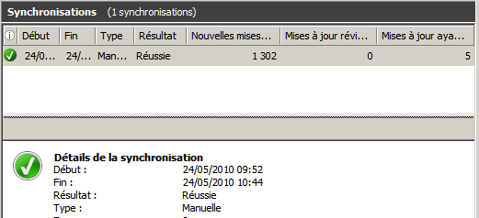
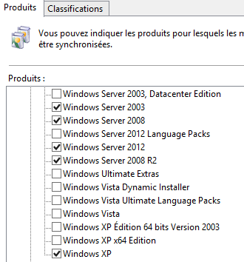
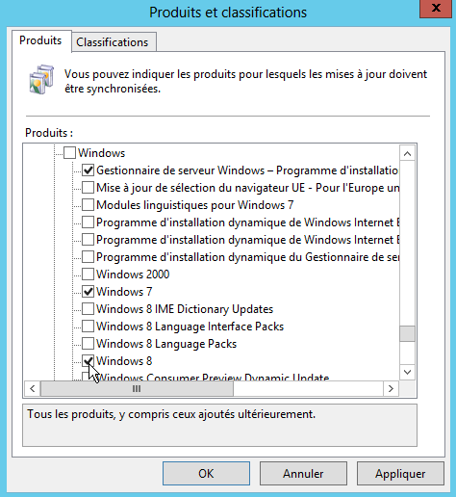
le premier à en bénéficier c'est WSUS lui-même...

Attention à ne pas confondre WSUS et le serveur 2012, 2008 ou 2003 qui l'héberge…

Synchronisation WSUS-WSUS

Synchroniser WSUS sur un autre WSUS:
Si on souhaite transférer un serveur WSUS (ou en créer un deuxième…) il est intéressant de ne pas demander une nouvelle synchronisation avec le site extérieur Windows Update, mais de se synchroniser une première fois avec le serveur interne WSUS existant. C’est beaucoup plus rapide !
une fois l'installation IIS terminée et l'installation de WSUS effectuée, on accède à la console d'administration
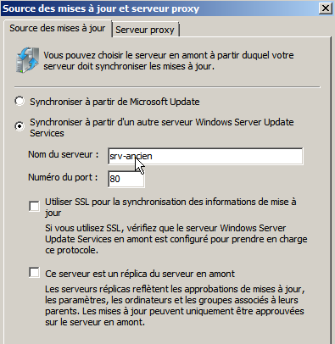
on demande de synchroniser sur l'ancien serveur WSUS existant
Cette première synchro effectuée, (cela prends environ 1 heure) on modifiera les paramètres pour reprendre la synchronisation avec le serveur externe du site Microsoft Windows Update
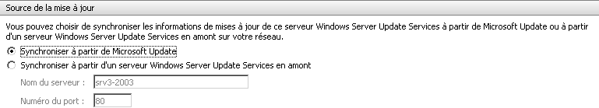

N.B: lorsque le transfert du serveur WSUS est terminé, ne pas oublier de modifier dans l'éventuelle GPO de domaine l'adresse du nouveau serveur WSUS à interroger…

MAJ & Approbation

Options d’approbation :
Dans le menu Options / Approbations automatiques
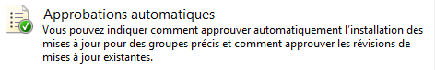
le comportement par défaut de al gestion des approbations des MAJ différent pour les ordinateurs, et pour le rôle WSUS lui-même
Lorsque l’on reçoit les MAJ aucune approbation n'est effectuée par défaut pour les ordinateurs,car et seul le rôle WSUS se mettra à jours
cette règle n'est pas validée (mais pas l'OS sur lequel il repose)
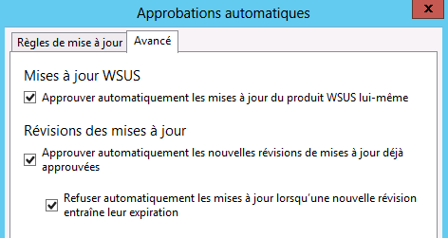
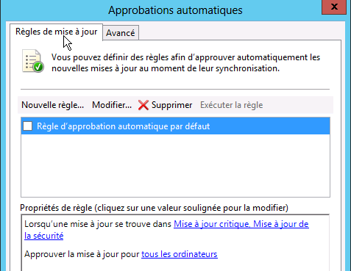
On demande Modifier pour voir le détail de la règle
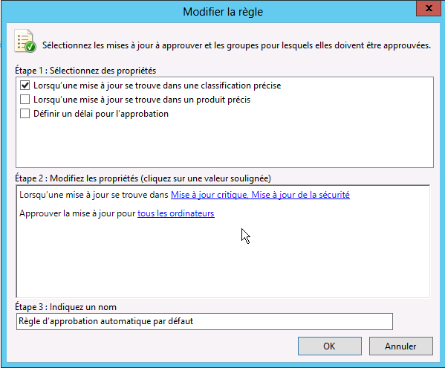

Création de Règle :
Une nouvelle règle se construisant via Nouvelle Règle…
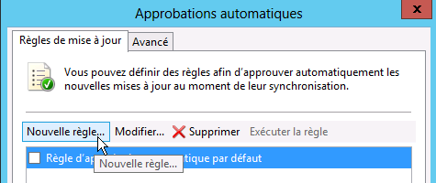
Exemple 1 : appliquer les MAJ de sécurité critiques 7 imédiatement
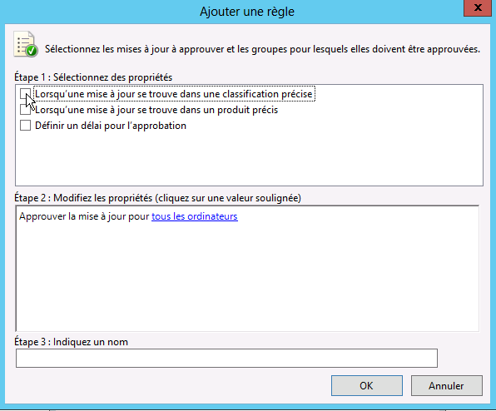
Lorsque l'on coche dans l'étape 1…
on paramètre ensuite dans l'étape 2…
Donc
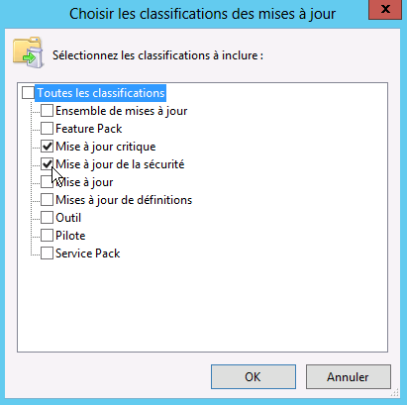
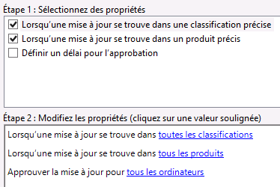
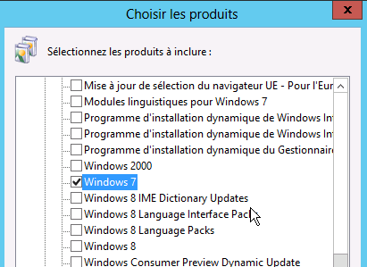
On obtient
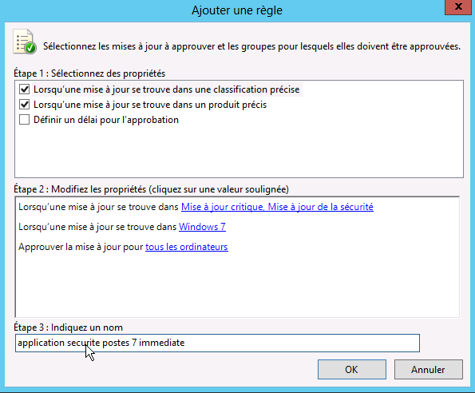
On nomme la règle…
Il faut l'executer
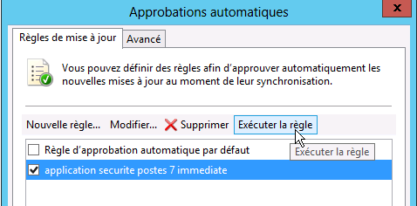 et les MAJ sont approuvées
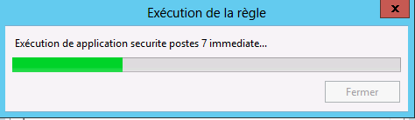
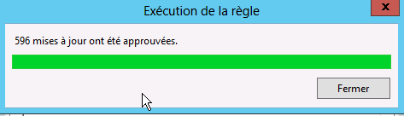
Essayons de voir ce que l'on a récupéré…

Visualiser les Mises à Jours :
On se met sur Mises à Jours … 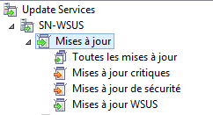
N.B: le Microsoft Report Viewer 2008 redistribuable devrait être utile
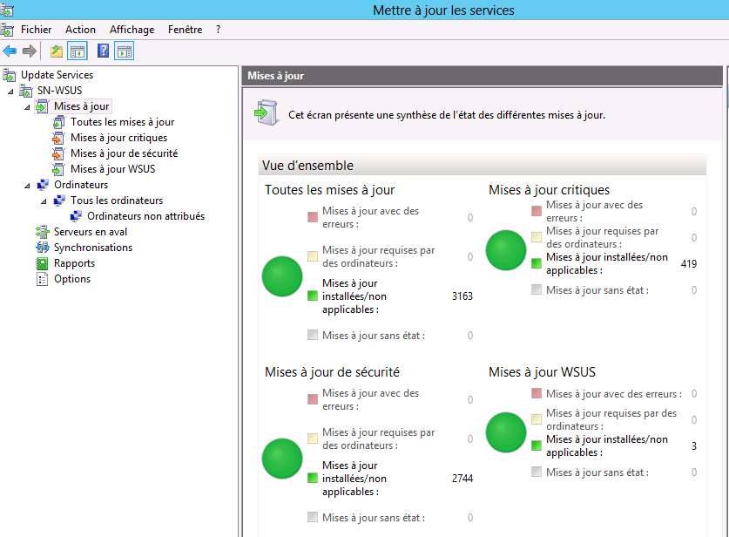

Vues pré-définies et personalisées :
Il existe des vues pré-définies disponibles 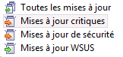
Lorsque on choisit une vue, par exemple Mises à jour critiques
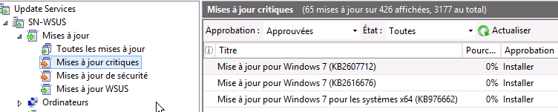
Encore faut il préciser 2 paramètres
son type d' Approbation
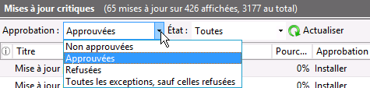
et son état, puis demander Actualiser
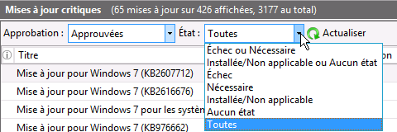
On peut se créer des vues personnalisées : (comme maj secu windows Xp et maj secu serveur 2003), par le menu contextuel Nouvelle vue de mise jours…
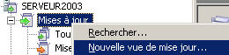 et création d’une règle…
Par exemple on décide de voir les Maj de Sécurité Critiques des serveurs 2008R2 du mois dernier…
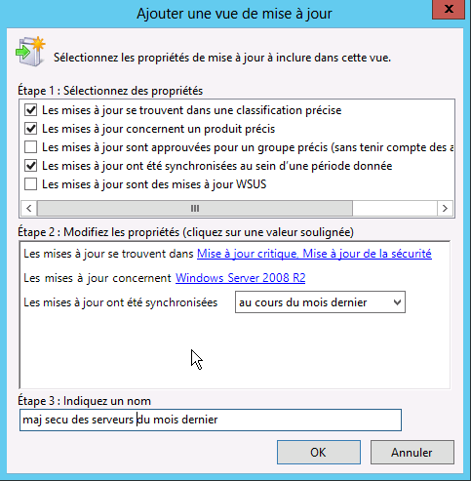
Sur une vue on demande le filtre d’affichage et 1 Etat puis Actualiser

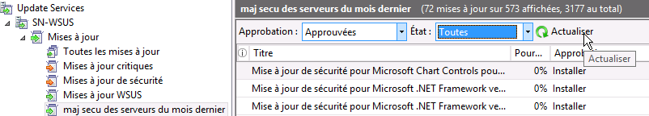
Pour chaque Patch, on à
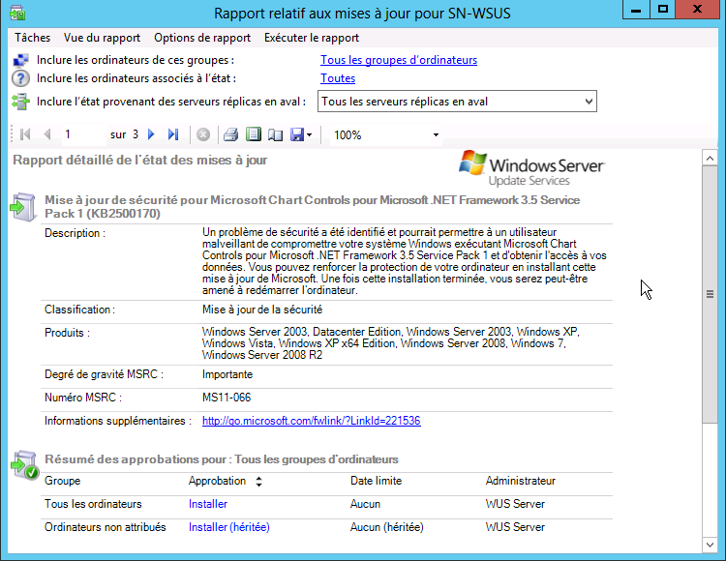

Approbation manuelle :
Soit depuis le rapport détaillé
Soit par clic droit Approuver…
Où après sélection multiple
On indique pour qui on approuve
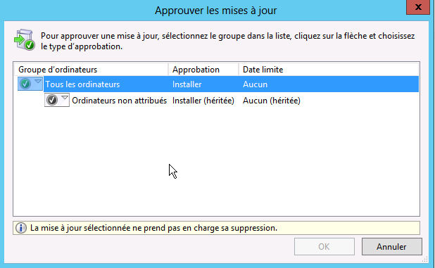
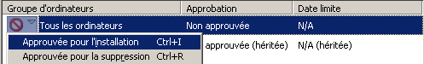

Diriger les Ordinateurs

Diriger un ordinateur vers WSUS :
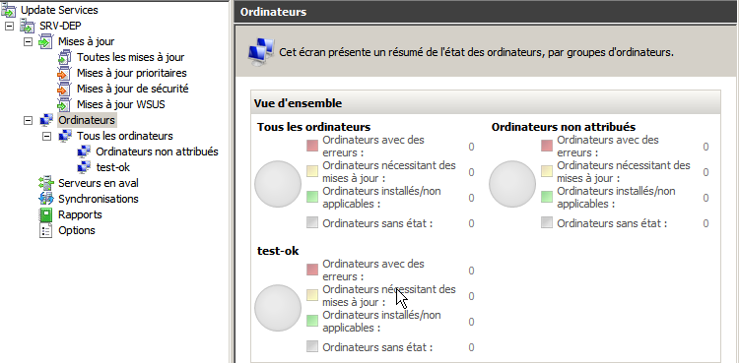
Avant de pouvoir gérer un ordinateur client à partir de la console WSUS, vous devez faire en sorte que cet ordinateur pointe vers le serveur WSUS.
Tant que ce n'est pas le cas, votre serveur WSUS ne reconnaîtra pas votre ordinateur client, et ne l'affichera pas dans la liste de la page Ordinateurs.

Diriger un ordinateur vers un serveur WSUS se fait en dehors de la console WSUS. Trois techniques principales existent
  - Par l'objet Stratégie de groupe GPEDIT.MSC dans Gestion de l'ordinateur (hors environnement réseau).
  - Par une stratégie de groupe GPO dans un environnement réseau avec un Domaine et Active Directory
  - Par une modification du registre sur l'ordinateur client

Une fois que vous avez configuré un ordinateur client, il ne faut que quelques minutes pour qu'il apparaisse dans la page Ordinateurs de la console WSUS
Vous pouvez éliminer le délai de 20 minutes dans l'un ou l'autre de ces scénarios en exécutant wuauclt.exe /detectnow à l'invite de commandes sur l'ordinateur client.
L'ordinateur client contacte ensuite le serveur WSUS selon la planification établie. Par défaut, ce contact s'établit toutes les 22 heures (moins un décalage aléatoire…), mais vous pouvez modifier la durée du cycle entre 1 et 22 heures.

Diriger un ordinateur Par GPEDIT.MSC hors d’un Domaine :
Si une GPO de domaine ne peut pas être mise en œuvre, Il faut alors modifier les GPO locales de chaque machine, à la main…
A partir du moment ou l'on a un 2000 Pro SP3 mini ou un XP Pro SP1, alors on peut configurer une GPO locale.
On lance la console de stratégie de groupe Gpedit.msc en invite de commande :

Démarrer / Exécuter : gpedit.msc

Dans Configuration Ordinateur, faire un clic droit sur Modèles d'administration Sélectionner Ajout/Suppression de Modèles et cliquez sur Ajouter.
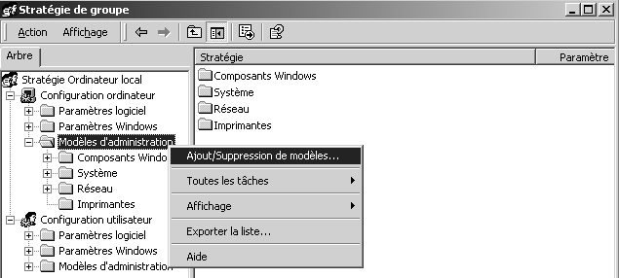

Il faut sélectionner le modèle du client Update qui se trouve dans %windir%\inf\wuau.adm.
(Ce modèle est disponible uniquement pour Windows Xp-sp1 et 2000-sp3)
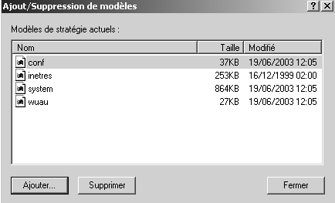
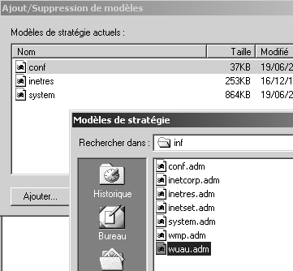
Un fois le modèle wuau ajouté, cliquer sur le bouton Fermer pour que le modèle soit chargé.
A partir de là lorsque on peut relancer gpedit.msc en invite de commande on aura maintenant la console suivante. Au minimum il faut travailler sur
- Spécifier l'emplacement Intranet et
- Configuration du service mises à jour...
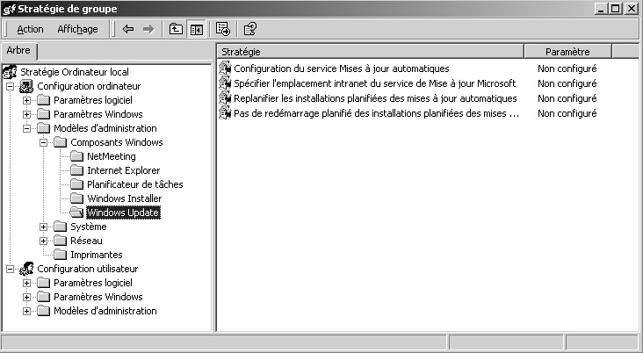
Différences entre un Xp sp1 et un Xp sp2

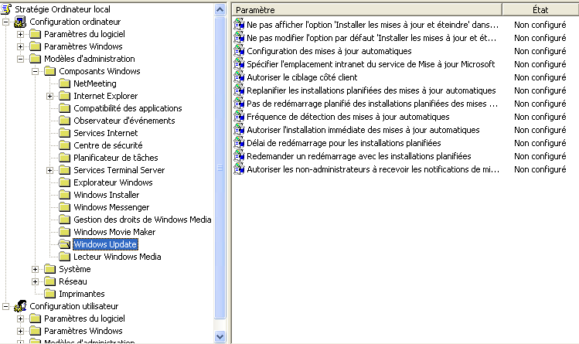
sur un Seven ou 2008R2,
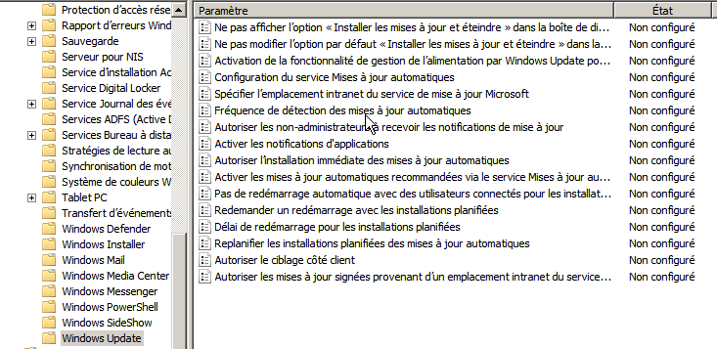

Diriger un ordinateur Par GPO dans un Domaine AD :
Sur une AD 2000 serveur, le module supplémentaire wuau.adm est nécessaire. On installe le modèle wuau.adm en faisait bouton droit ajout/suppression de modèles dans l'Unité modèles d'administration...
Depuis une AD 2003 serveur, ce module est déjà intégré.
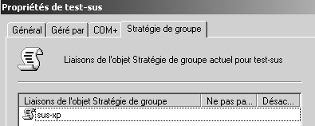
Dans AD on se crée une UO sur laquelle on construira une GPO. Dans cette UO on placera les postes sur lesquels on veut appliquer les patches approuvés dans le serveur SUS.
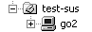

dans cette stratégie, on demande Configuration d'ordinateur / Modèles d'administration / Composants windows / Windows Update
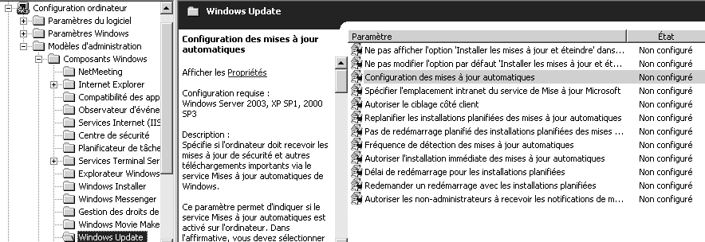

Deux stratégies sont indispensables : l'emplacement et la configuration…

Spécifier l'emplacement intranet du service de mise à jour
Activé :le client Mises à jour automatiques se connecte au service intranet de Mise à jour Microsoft spécifié, à la place du site Windows Update
Désactivé -Non configuré: si le service Mises à jour automatiques n'est pas désactivé le client Mises à jour automatiques se connecte directement au site Windows Update sur Internet.
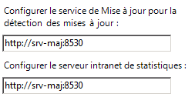
On peut définir deux noms de serveurs : celui des Mises à jour et celui vers lequel les stations de travail renvoient les statistiques. c’est le même !
http://nomsrv

N.B: sous 2012 vérifier le n° de port utilisé par WSUS (par exemple 8530)

Configuration du service maj automatique
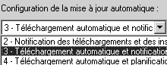
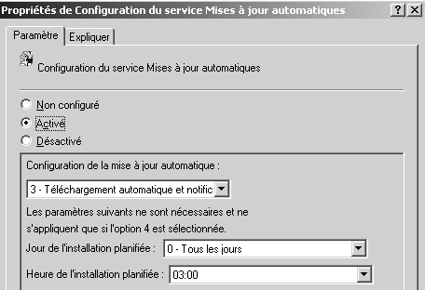
Activé : Windows utilise sa connexion Internet pour rechercher dans le site Web Windows Update les mises à jour correspondantes.
Désactivé: les mises à jour disponibles sur le site Web Windows Update doivent être téléchargées et installées manuellement.
Non configuré : l'utilisation du service Mises à jour automatiques n'est pas spécifiée au niveau de la stratégie de groupe. Un administrateur peut néanmoins la configurer dans le Panneau de Configuration.

La mise a jour automatique, permet de définir un paramètre de 4 façons
2 = Avertir avant de télécharger des mises à jour et Avertir de nouveau avant de les installer
  - Avantage : La "charge" réseau est moindre car tous les postes ne reçoivent pas les mises à jour en même temps
  - Inconvénient : Les utilisateurs doivent être Administrateur locaux et disciplinés
2= Autonomie client admin complète…
Un poste peut être non patché !
Lorsque Windows trouve des mises à jour une icône apparaît dans la zone d'état. On peut sélectionner les mises à jour spécifiques à télécharger Une fois le téléchargement terminé, l'icône réapparaît et indique que les mises à jour sont prêtes pour l'installation.
On peut sélectionner les mises à jour à installer.
on peut sélectionner les mises à jour à installer via Détails
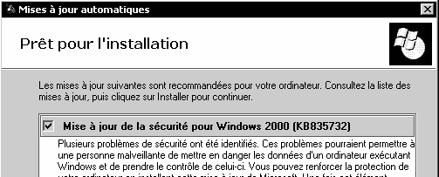

3 = (valeur par défaut) Télécharger automatiquement les mises à jour et avertir pour l'installation.
- Avantage : Les utilisateur sont maîtres du moment ou ils installent les patches
3= Autonomie client admin pour l’installation
Un poste peut être non patché !
- Inconvénient : La "charge" réseau est forte car tous les postes reçoivent les mises à jour en même temps (au moment ou elles sont approuvés sur le serveur SUS)
Windows télécharge les mises à jour en tâche de fond. Une fois le téléchargement terminé, dans la barre des tâches on a le symbole update qui apparaît si on à une session administrateur

4 = Télécharger automatiquement les mises à jour et les installer en fonction de la planification spécifiée ci-dessous
4= Autonomie client juste pour différer le reboot
Un poste sera toujours patché !
- Avantage : Charge réseaux planifiée la nuit… et L'utilisateur n'a pas besoin du droit Administration sur le poste
- Inconvénient : Charge réseaux forte lors des mise a jour planifiées, Reboot des poste possible lors des mise a jours (certains patch nécessitent un reboot après installation). Une formation aux utilisateur est à prévoir, pour qu'il sauvegarde les documents en cours le soir sous peine de le perdre des informations.
N.B: Si on ouvre un session en tant qu'administrateur local, on peut apercevoir l'icône de mise à jour… à la place de l'installation auto… on peut faire la maj en manuel ou attendre l'échéance !

5 = Autorise les administrateurs locaux à selectionner le mode de configuration pour lequel les mises à jour automatiques doivent avertir et installer les mises à jour.
Avec cette option, les administrateurs locaux seront autorisés à utiliser le Panneau de configuration Mises à jour automatiques pour sélectionner l'option de configuration de leur choix.

Trois options complémentaires Replanification – Boot - Fréquence
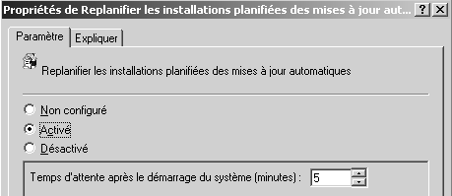
par exemple si une application est en cours d'installation sur le poste…. Ou si on allume le poste après l'heure planifiée, Une valeur correcte pourrait être de 30 mn environ…

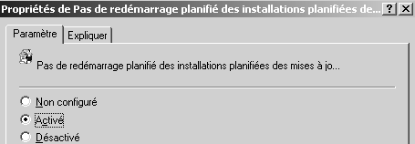
Si activé, attends le prochain reboot de la machine pour installer les patches, et demande à l’utilisateur s’il veut re-démarrer son poste. Cela peut être confortable pour l'utilisateur, mais dangereux pour l'administrateur car il peut se passer une journée (ou plus) sans que le patch soit appliqué !

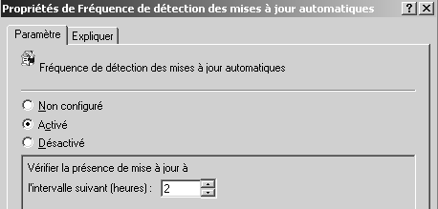
Cela permet de réduire la plage d’incertitude, mais augment la charge réseau.. tous les « delais » + - 20% le poste va interroger Wsus pour savoir si une nouvelles maj est disponible.

Exemple de GPO d’ordinateur dans un Domaine AD :
En résumé, un exemple d’options cohérentes pourrait être le suivant :
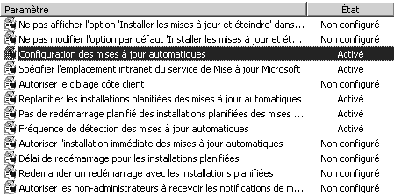
Configuration : 4 - télécharger & planifier – tous les jours -7h-
Spécifier l’emplacement : http://nomsrv:8530
Replanifier les installations : 5 minutes
Pas de redémarrage : activé (pour plus de confort de l’utiliateur)
Fréquence de détection : 2 heures

Groupement d’Ordinateurs

Groupe Tous les ordinateurs – Ordinateurs non affectés
Le point d'accès central pour la gestion des ordinateurs dans la console WSUS est la page Ordinateurs, qui affiche la liste de tous les ordinateurs qui se sont inscrits pour recevoir les mises à jour du serveur WSUS.
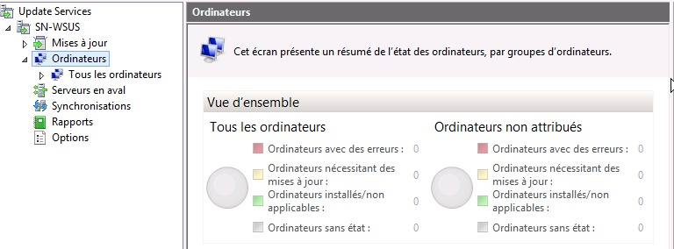
Il est important de noter que jamais WSUS n'envoit de MAJ vers les ordinateurs, ce sont les clients via leur Windows Update eux qui viennent chercher les MAJ sur le Serveur WSUS… ce sont les clients qui viennent s'inscrire ou s'annoncer auprès de WSUS…

N.B: Aucune action n' est possible coté serveur WSUS pour forcer un client à venir s'inscrire auprès de lui…
Par défaut, chaque ordinateur est déjà affecté au groupe Tous les ordinateurs.
Par ailleurs, les ordinateurs sont également affectés au groupe Ordinateurs non affectés jusqu'à ce que vous les affectiez à un autre groupe.

N.B : Quel que soit le groupe auquel vous affectez un ordinateur, il restera dans le groupe Tous les ordinateurs.
N.B : Un ordinateur ne peut se trouver que dans 1 seul groupe en plus du groupe Tous les ordinateurs.

Vous pouvez affecter des ordinateurs à des groupes en utilisant une des deux méthodes possibles,
- ciblage côté serveur
On utilise depuis la console d’Administration WSUS la tâche Déplacer l'ordinateur sélectionné de la page Ordinateurs pour déplacer un ou plusieurs ordinateurs clients dans un groupe d'ordinateurs à la fois
- ciblage côté client (voir chapitre spécifique)
On utilise une stratégie de groupe pour que les ordinateurs puissent s'ajouter eux-mêmes automatiquement dans les groupes d'ordinateurs.

Groupes d’Ordinateurs – déplacements
La méthode de travail va être la suivante
- il faut d’abords créer des groupes,
- puis y déplacer des ordinateurs

Via le menu contextuel Ajouter un groupe d’ordinateurs…
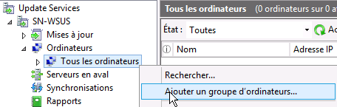 on donne un nom
Et le groupe apparaît…
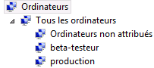 avec donc
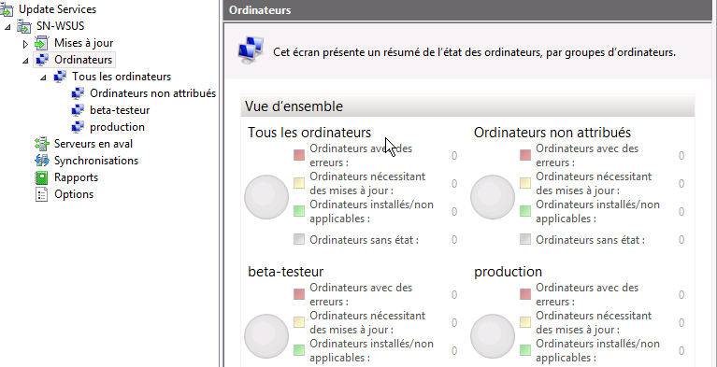
N.B : rappel, quel que soit le groupe auquel vous affectez un ordinateur, il restera dans le groupe Tous les ordinateurs.

Pour déplacer un ordinateur, on le sélectionne – clic contextuel / Modifier l’appartenance…
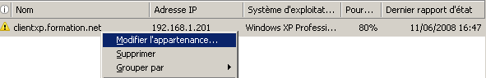
On choisit le groupe voulut :
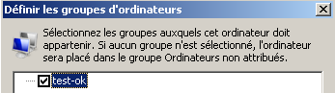

Approbation des MAJ sur des groupes
On peut par exemple imaginer le principe suivant. Au lieu d’appliquer systématiquement toutes les mises à jours, on peut se créer un groupe d’ordinateurs (ici dans l’exemple test-ok) sur lequel on applique les mises à jours en premier
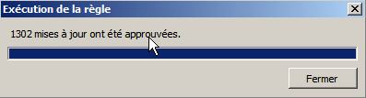
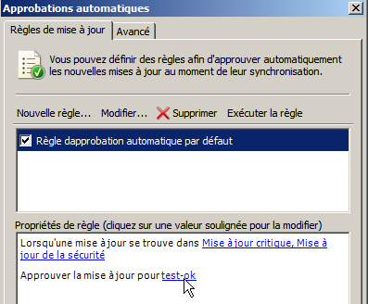
puis Exécuter la règle
Si tout marche on peut décider alors d’appliquer les mises à jours au reste du parc… La méthode de travail peut être de deux genres:

Soit mise à jours par mise à jour...
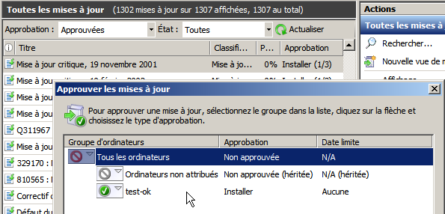
Soit on crée une autre règle
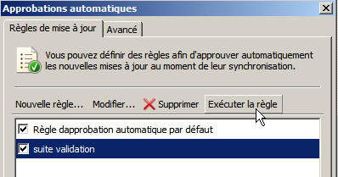

N.B: il faut se rappeler que lors de l'approbation, il faut que la MAJ soit téléchargée avant de pouvoir être appliquée...
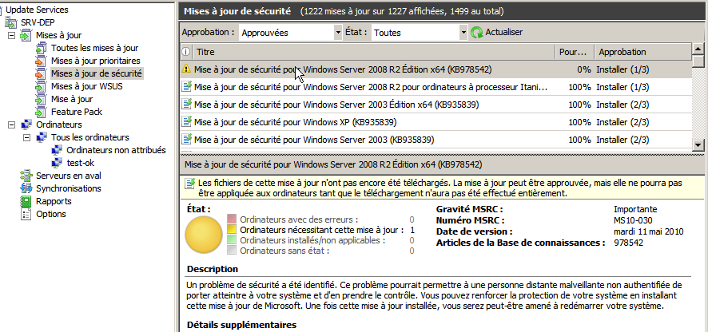

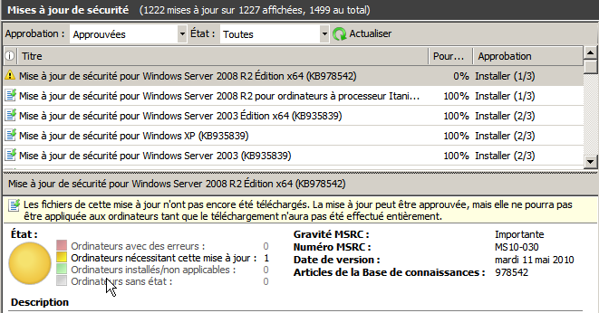

Vérifier Application des MAJ

Délai synchro client sur serveur WSUS:
Par construction, le client Windows Update va interroger le serveur WSUS à priori toutes les 17-22 h pour lister les éventuels correctifs qui auraient été approuvés (et donc qu'il se doit d'appliquer)
Si on modifie la fréquence par stratégie, de toute façon une marge de + - 20% est appliquée pour éviter les connexions simultanées de la part de tous les clients… De plus, si à ce moment là la machine est en train de travailler (update, installation de programme…) alors la vérification de la synchronisation est reportée. A vu de cette fréquence, un serveur WSUS suffit pour des milliers de postes !

Depuis le Serveur WSUS :
Des que la stratégie comportant les paramètres de « pointage » vers se serveur WSUS est reçue par le client, celui-ci s’inscrit dans le serveur
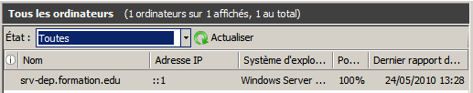
Ici le serveur WSUS lui-même s'est inscrit ! On peut avoir le détail pour chaque ordinateur en cliquant dessus…
Il faut savoir que les mises à jours commencent souvent par des patches MSI ou BITS transfers, nécessitant un re-démarrage… plusieurs cycles peuvent être nécessaires pour l’application complète des mises à jours

Service wuauserv :
En cas de modification de paramètres, penser à re-demarrer le service…
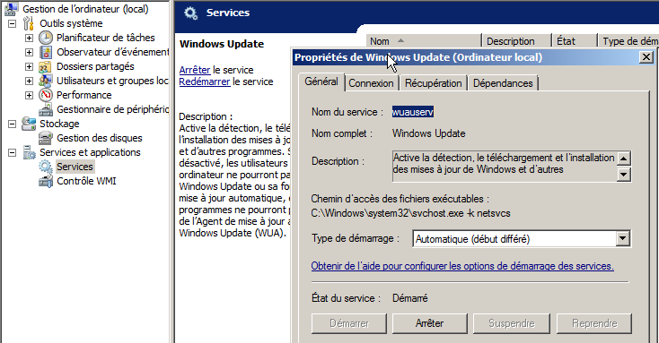

Journal WindowsUpdate.log :
Sur le client, il existe un journal dans \Windows\WindowsUpdate.log ...
peu facile à lire... mais cependant mieux que rien !

ici par exemple une erreur http

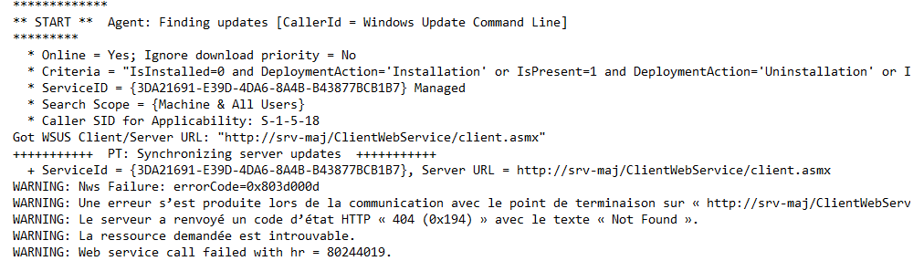

ici par exemple une détection sur le port 8530

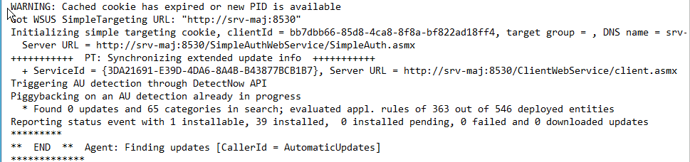

wuauclt.exe /detecnow :
Une fois que vous avez configuré un ordinateur client, il ne faut que quelques minutes pour qu'il apparaisse dans la page Ordinateurs de la console WSUS
Vous pouvez éliminer le délai de 20 minutes dans l'un ou l'autre de ces scénarios en exécutant wuauclt.exe /detectnow
Comme dans

En cas de doute ou de changement de WSUS on peut faire aussi un
wuauclt.exe /resdetectnoetauthorization /detectnow
Comme dans

Il faut bien sûr ensuite vérifier dans le journal l'effet de la commande… et laisser 10-30 minutes pour que la synchro se fasse avec le serveur WSUS, si on voit que le dialogue est amorcé !

Client XP– utilitaire WSUS Diag :
On peut avoir des informations sur l'état de la situation entre la relation client et le serveur WSUS par un petit utilitaire que l'on trouve sur le site de Microsoft.
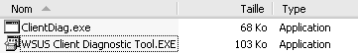
N.B: cet outils ne marche pas pour 7, ne fonctionne que pour XP Sp3.
Ce fichier WSUS Client Diagnostic Tool.exe est autoextractible en ClientDiag.exe. L'exécution donne une foule de renseignements…
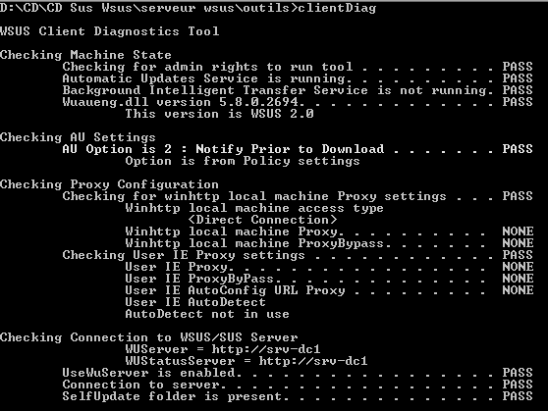
parfois il faut un lancement de Ie au préalable pour valider la détection automatique du Proxy...

Base de registre client – derniere connexion:
On peut avoir des informations sur l'état de la situation dans la base de registre sur la clé HKEY_LOCAL_MACHINE/SOFTWARE/
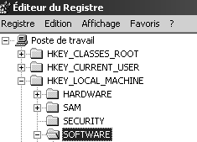
Dans Microsoft/Windows/CurrentVersion/WindowsUpdate/AutoUpdate
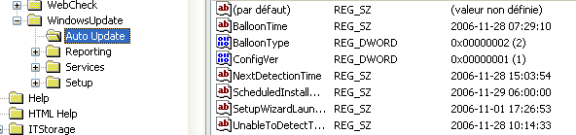
On trouve des clés qui indiquent l’heure de la prochaine synchro

Dans Microsoft/Windows/CurrentVersion/WindowsUpdate/AutoUpdate Results
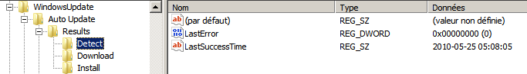
On trouve une clé indiquant l’heure de la dernière synchro LastSuccessTime

Dans technet on trouve aussi
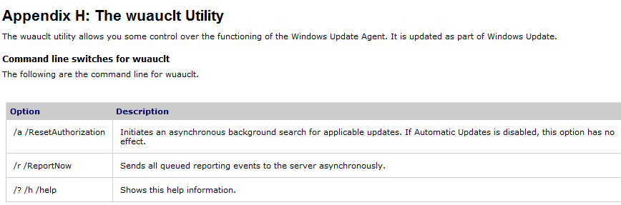

Base de Registre : information des clés:
Quelques Valeurs intéressantes (SUS SP1 l'idée reste la même sur WSUS SP2)
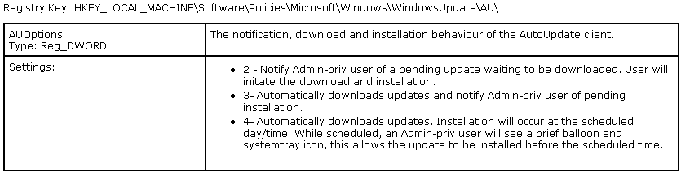

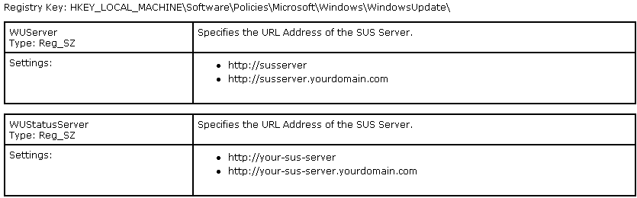

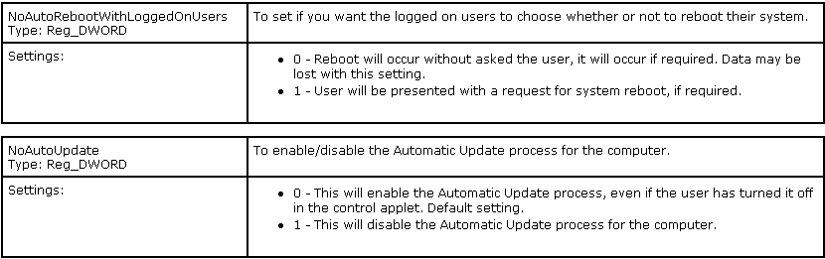
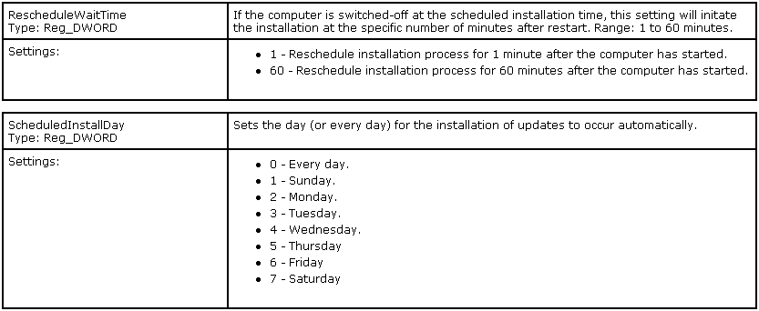
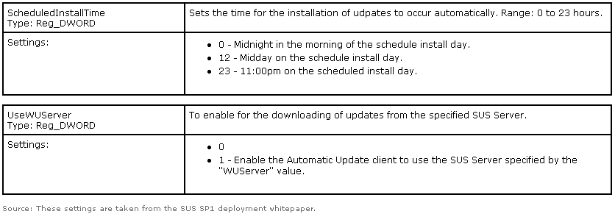

Windows Update

Aspect par défaut :
L'accès "manuel" à Windows Update ainsi que au paramétrage des récupérations des mises à jours, peut rester disponible, aussi bien via le menu Démarrer, que à travers le panneau de configuration…
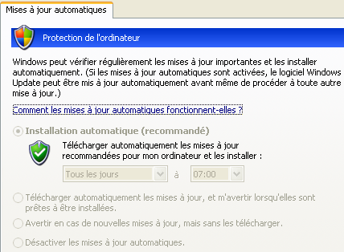
Même si les options sont grisées lorsqu’elles sont « définies » par GPO

Mais cela peut aussi se bloquer par une GPO de Domaine sur Utilisateur :
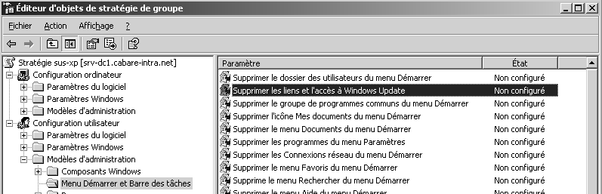
Qui aura pour effet alors de bloquer l'accès à Windows Update…

Compléments WSUS

Grouper les Ordinateur par UO :
Par défaut les ordinateurs qui s'inscrivent auprès du serveur WSUS, se rajoutent automatiquement au groupe Ordinateurs non attribués
Ce réglage se trouve dans les Options, Ordinateurs


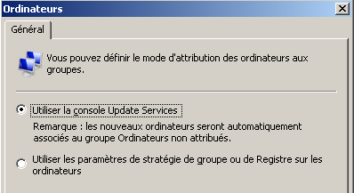
Par défaut on utilise la console Update Services, mais on peut indiquer vouloir utiliser les
GPO pour grouper
les ordinateurs via
Utiliser les paramètres…

l'idée est de récupérer les ordinateurs avec les mêmes UO que celles construites dans l'AD:
Imaginons des UO regroupant des ordinateurs, et on voudrait que ces ordinateurs se rangent dans des Groupes d'ordinateurs équivalents sur WSUS

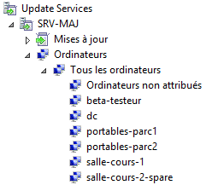
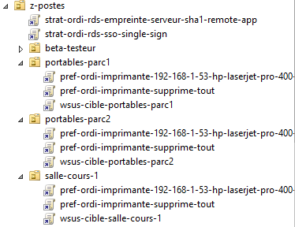

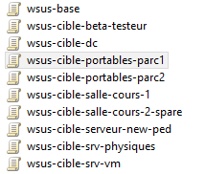
Il va falloir se créer un jeu de GPO, qui, en plus de donner des réglages communs à WSUS (comme on sait le faire), indique que l'on souhaite cibler les ordinateurs coté client avec le nom de l'UO dans lequel les machines doivent aller
Il y aura donc autant de GPO que d'UO à cibler !

Par exemple pour les ordinateurs portables du parc 1 stockés dans l'UO portables-parc-1 on aura par exemple cette GPO
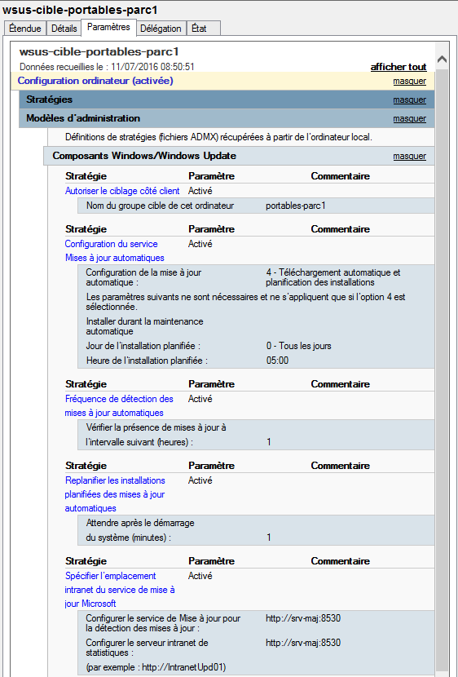

Evidemment il faut que ces regroupements d'ordinateurs aient été crées également dans WSUS…
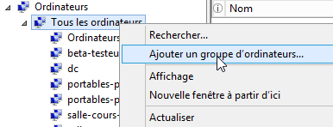
N.B: Ne pas croire que la GPO crée les regroupements d'ordinateur dans WSUS, elle ne fait que les "cibler"

Nettoyer WSUS :
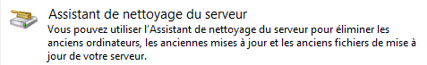

Notifications :
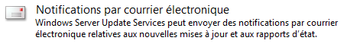
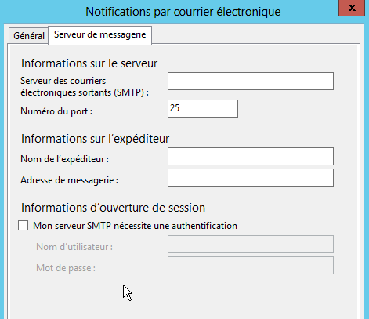

Report Viewer 2008 Redistributable et framework 3.0 sous 2012 R2:
installer la version 2008Sp1 ReportViewer
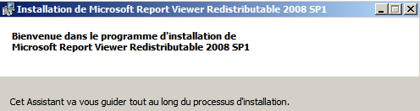
Cela teste la présente du Framework 2.0 (peut importe si le 4.5 est installé…)
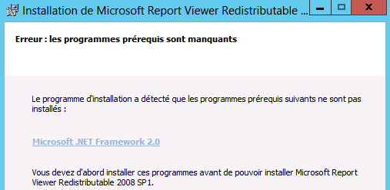
On doit donc ajouter la fonctionnalité Framework 2.0 dans le serveur 2012
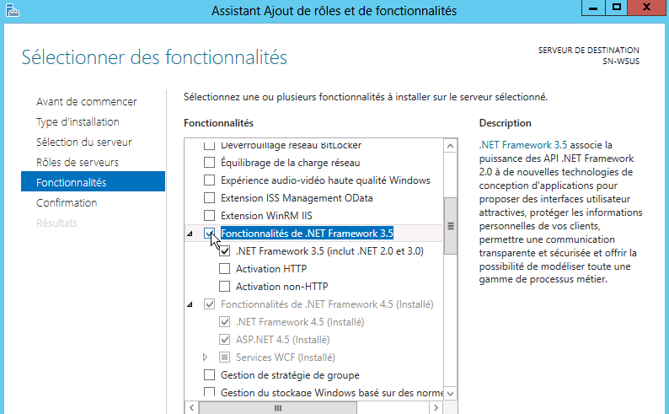
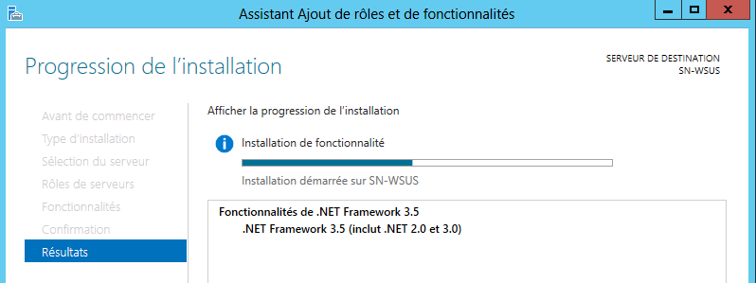
N.B: L'installation de la version 2010 (ou autre…) se passerait aumatiquement mais n'est pas utilisable par WSUS..
N.B: Il se peut qu'il faille indiquer le chemin des fichiers source pour l'installation du framework.net sous 2012R2
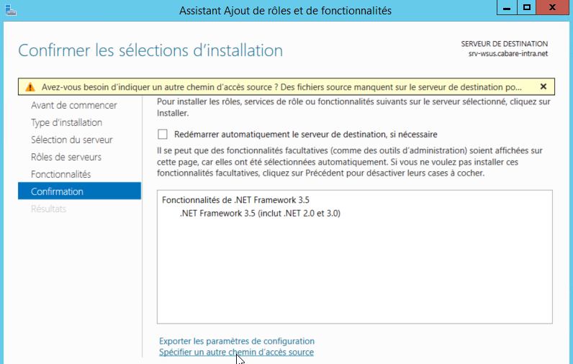
Auquel cas il faut indiquer le chemin sur un Media, dans un dossier du genre
Sources\sxs
Comme dans
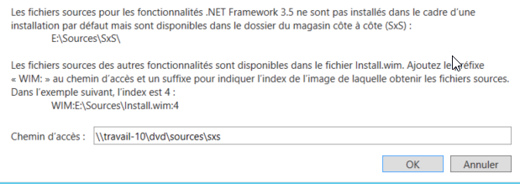

WSUSutil. exe : changer le stockage des MAJ :
un utilitaire wsusutil.exe est fournis et installé automatiquement avec WSUS , stocké dans le dossier Program Files\Update Services\Tools
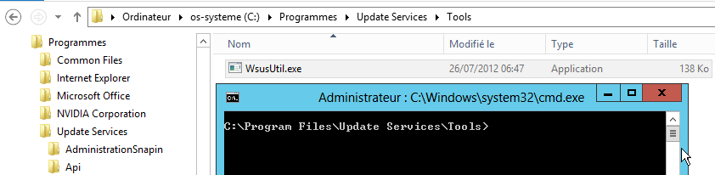
N.B: il fait se placer dans le dossier, car le Path n'est pas ajouté au système.

wsusutil accepte comme paramètres movecontent avec
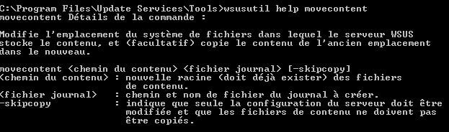
Il faut
- être sur le serveur WSUS
- le dossier de destination (donc la cible de la migration doit exister)
- être membre du groupe local des administrateurs
- which must be a 32-bit platform.
imaginons que nous souhaitions déplacer le dossier de stockage de notre serveur WSUS dans un dossier, en c:\, nommé wsus-stock-maj
et que nous voulons créer un fichier journalisant le transfert en C:\journal.log
la commande
wsusutil.exe movecontent contentpath logfile [-skipcopy]
devient alors dans notre exemple
wsusutil.exe movecontent C:\wsus-stock-maj C:\journal.log
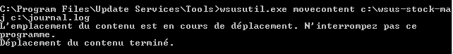

on peut vérifier dans le fichier de log crée c:\journal.log
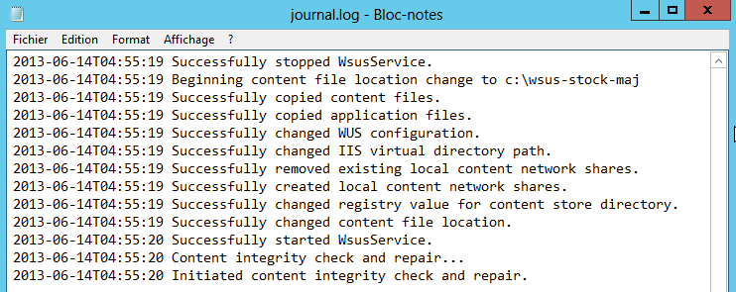

DISM - Migration licence Eval en Definitive :
Si on a commencé par installer une version d'évaluation (90j) et que l'on veut ensuite valider notre configuration, on peut avoir des difficultés avec la procédure pour changer le n° de licence...
Un mode opératoire "alternatif" pourrait être le suivant...
Il faut déjà récupérer la "version" technique exacte de notre serveur, par la commande DISM /online /Get-CurrentEdition
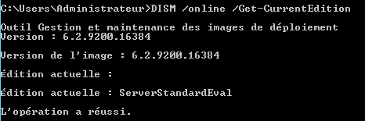 ici ServerStandard

puis on peut saisir un n° de licence valable toujours via la commande DISM,
DISM /online /Set-Edition:ServerStandard /ProductKey:xxx-xxx-xxx-xxx /accepteula
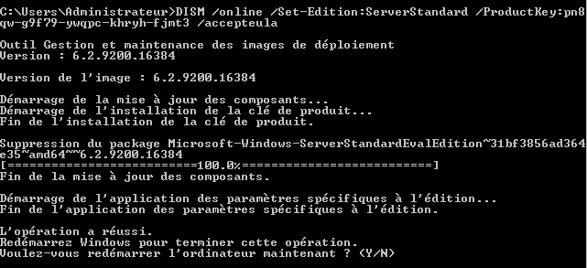

Déterminer le n° de port de WSUS :
L'utilisation du site Web d'administration WSUS personnalisé est recommandée, mais il est possible que le site Web par défaut ait été sélectionné lors de l'installation de WSUS

Sur le serveur WSUS Il faut
1. Ouvrir le gestionnaire de Site Internet IIS
2. Developer Site
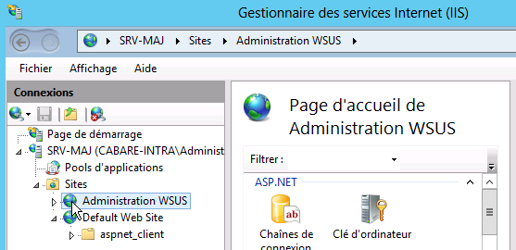
3. pour Administration WSUS on demande Modifier les liaisons
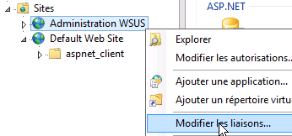 et on peut lire
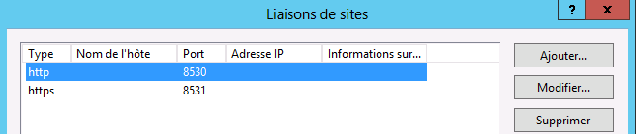

Déplacer un WSUS sur un autre :
Le mode opératoire pourrait être
1. Install WSUS on the new Server.
2. Match the Advanced Options on the old WSUS & the new WSUS
3. Copy Updates from File System of the old WSUS to the new WSUS
4. Copy Metadata from the Database on the old WSUS to the new WSUS
5. Point your Clients to the new WSUS Server

1. Install WSUS on the new Server.

2. Match the Advanced Options on the old WSUS Server & the new WSUS
Ensure that the advanced synchronization options for express installation files and languages on the old server match the settings on the new server by following the steps below:

3. Copy Updates from File System of the old WSUS Server to the new WSUS
To back up updates from old WSUS to a file, follow these steps:
- On your old WSUS server, click Start, and then click Run.
- In the Run dialog box, type ntbackup. The Backup or Restore Wizard starts by default, unless it is disabled. You can use this wizard or click the link to work in Advanced Mode and use the following steps.
- Click the Backup tab, and then specify the folder where updates are stored on the old WSUS server. By default, WSUS stores updates at WSUSInstallationDrive:\WSUS\WSUSContent\.
- In Backup media or file name, type a path and file name for the backup (.bkf) file.
- Click Start Backup. The Backup Job Information dialog box appears.
- Click Advanced. Under Backup Type, click Incremental.
- From the Backup Job Information dialog box, click Start Backup to start the backup operation.
- Once completed, move the backup file to the new WSUS server.

To restore updates from a file to the the new server, follow these steps:
- On your new WSUS server, click Start, and then click Run.
- In the Run dialog box, type ntbackup. The Backup or Restore Wizard starts by default, unless it is disabled. You can use this wizard or click the link to work in Advanced Mode and use the following steps.
- Click the Restore and Manage Media tab, and select the backup file you created on the old WSUS server. If the file does not appear, right-click File, and then click Catalog File to add the location of the file.
- In Restore files to, click Alternate location. This option preserves the folder structure of the updates; all folders and subfolders will appear in the folder you designate. You must maintain the directory structure for all folders under \WSUSContent.
- Under Alternate location, specify the folder where updates are stored on the new WSUS server. By default, WSUS stores updates at WSUSInstallationDrive:\WSUS\WSUSContent\. Updates must appear in the folder on the new WSUS server designated to hold updates; this is typically done during installation.
- Click Start Restore. When the Confirm Restore dialog box appears, click OK to start the restore operation.

4. Copy Metadata from the Database on the old WSUS to the new WSUS
Note: The WSUS Setup program copies WSUSutil.exe to the file system of the WSUS server during installation. You must be a member of the local Administrators group on the WSUS server to export or import metadata; both operations can only be run from the WSUS server itself and during the import or export process, the Update Service is shut down.

To export metadata from the database of the old Microsoft Windows Server Update Services Server, follow these steps:
- At a command prompt on the old Microsoft Windows Server Update Services Server, navigate to the folder that contains WSUSutil.exe. (usually located at c:\Program Files\ Update Services\tools\).
- Type the following: wsusutil.exe export packagename logfile ...(For example: wsusutil.exe export export.cab export.log) The package (.cab file) and log file name must be unique. WSUSutil.exe creates these two files as it exports metadata from the WSUS database.
- Move the export package you just created to the new Microsoft Windows Server Update Services Server.

To import metadata into the database of the new Microsoft Windows Server Update Services Server, follow these steps:.
NB: It can take from 3 to 4 hours for the database to validate content that has just been imported. Please be patient.
- At a command prompt on the new WSUS server, navigate to the directory that contains WSUSutil.exe. Type the following: wsusutil.exe import packagename logfile (For example: wsusutil.exe import export.cab import.log).
- WSUSutil.exe imports the metadata from the old WSUS server and creates a log file of the operation.

5. Point your Clients to the new WSUS Server
If you are copying content from Windows 2000 Server to Windows Server 2003, you have to manually add the Network Service group to the access control list for the folder where updates are stored. Give the Network Service group Full Control.

Ressources

Sites Web source d'Informations importantes :
le site de technet:
http://technet.microsoft.com/en-us/wsus/default.aspx
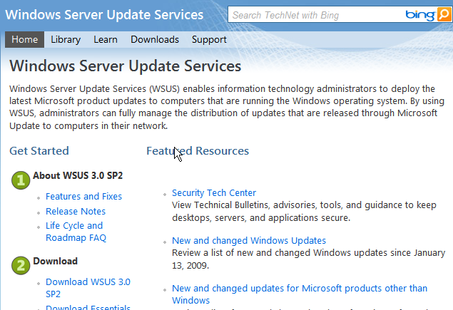
La version francisée est assez incomplète…
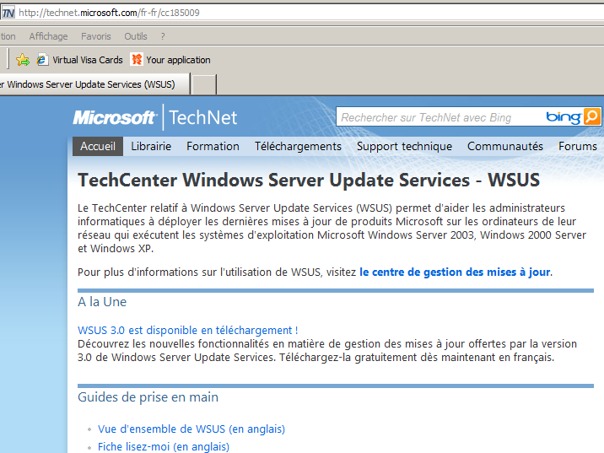

Newsletter Microsoft :
il est possible d'être informé un peu à l'avance de la sortie des patches via une lettre d'information via le centre https://login.live.com/
Un identifiant passeport microsoft est nécessaire…

Puis on gère ses inscriptions

Avec
ET Bulletins de sécurité
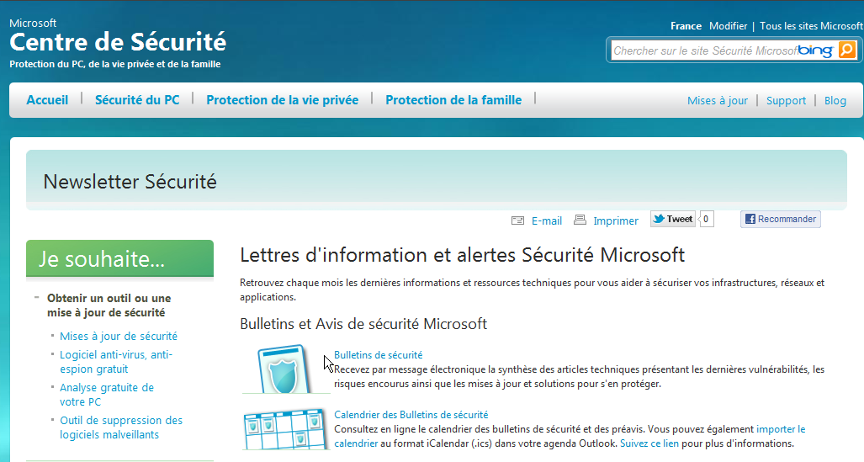

MAJ pour WIndows 10

Patch KB 3095113 pour WSUS :
Ce qui permet de d'avoir une classification supplémentaire upgrades
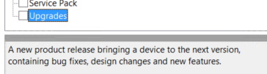
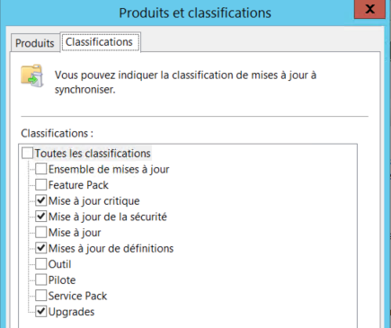

Catégories disponibles Wndows 10 :
Rien que pour Windows 10 le choix est vaste….:
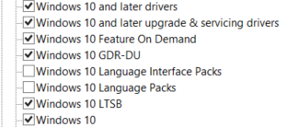 On peut dire que il y a de manière générale des MAJ de sécurité, et des MAJ de fonctionnalités

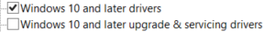
La première patche uniquement la version 10 en cours (sans la changer de branche) avec les dernières mises a jours de sécurité
La 2° option permet la MAJ de windows 10 vers la dernière branche disponible (notion de servicing) , donc permet de changer de branche, par exemple de windows 10 RTM vers la 1511 et necessite conjointement de trravailler avec Configuration Manager Current Branch

Permet de récupérer au fil de l'eau toutes les mises a jours

Permet de gérer la version LTSB (version disponible entreprise)

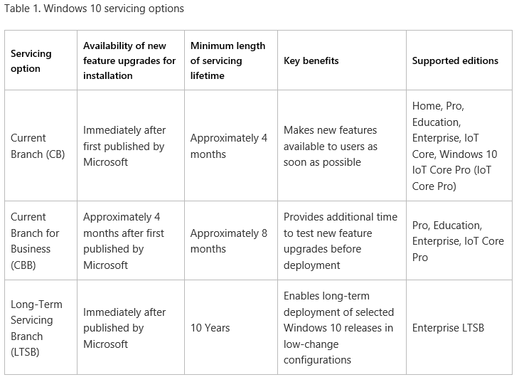

Steps Required to Configure WSUS to Distribute Windows 10 Version 1511 Upgrade
10. mars 2016 Andy-Dawson WSUS, IIS, Upgrade, Windows 10, Windows 10 1511 (0)
Microsoft recently made a hotfix available that patches WSUS on Windows Server 2012 and 2012 R2 to allow Windows 10 upgrade to version 1511. Installing the update is not, however, the only step that is required…
- Install the hotfix. This can be downloaded from https://support.microsoft.com/en-us/kb/3095113. Ensure that you pick the appropriate hotfix for the version of Windows Server on which you’re running WSUS.
- Once the hotfix is installed and you’ve restarted your WSUS server, look in the ‘Products and Classifications’ option under the Classifications tab and ensure that the checkbox for upgrades is selected. This is not selected automatically for you:
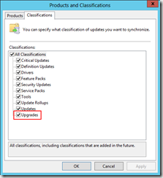
Note that the upgrade files may take quite some time to download to your WSUS server at the next synchronisation.
- Add a MIME-Type for ‘.esd application/octet-stream’ in IIS on the WSUS server. To do this:
Open IIS Manager / Select the server name
From the ‘IIS’ area in the centre of IIS Manager, open ‘MIME Types’ Click ‘Add…’
Enter the information above:
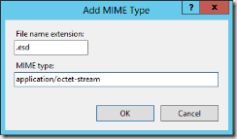Click OK to close the dialog.
Note: Without this step, clients will fail to download the upgrade with the following error:
Installation Failure: Windows failed to install the following update with error 0x8024200D: Upgrade to Windows 10 [SKU], version 1511, 10586.
- Approve the Upgrade for the classes of computer in your organisation that you want to be upgraded.

